


KOMENDA MIEJSKA
PAŃSTWOWEJ STRAŻY POŻARNEJ
W OLSZTYNIE
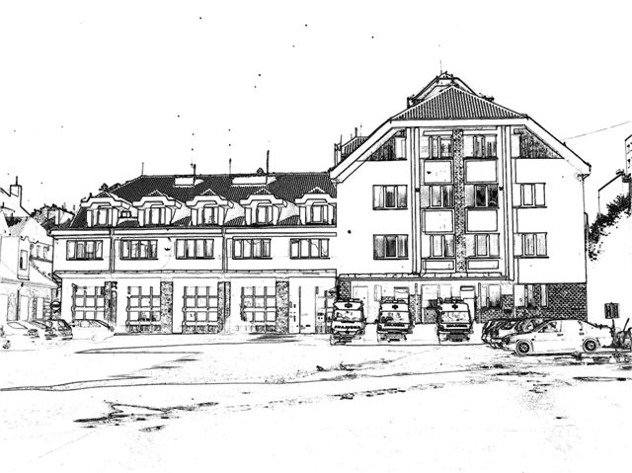
INFORMACJA O STANIE BEZPIECZEŃSTWA
W MIEŚCIE OLSZTYNIE
ORAZ POWIECIE OLSZTYŃSKIM
W ZAKRESIE OCHRONY PRZECIWPOŻAROWEJ
ZA 2025 ROK

Sporządził:

Olsztyn, styczeń 2026r.

PODSTAWA OPRACOWANIA
Wyciąg z ustawy z dnia 24 sierpnia 1991 r. o Państwowej Straży Pożarnej – tekst jednolity (t.j.Dz.U.2025 poz.1312 ze zm.):
Art. 14.1. Rada powiatu (miasta) przynajmniej raz w roku rozpatruje informację komendanta powiatowego (miejskiego) Państwowej Straży Pożarnej o stanie bezpieczeństwa powiatu (miasta na prawach powiatu) w zakresie ochrony przeciwpożarowej. Na polecenie starosty (prezydenta miasta) informację taką właściwy komendant jest obowiązany składać w każdym czasie.

- CHARAKTERYSTYKA ZAGROŻEŃ ORAZ OCENA RYZYKA NA TERENIE MIASTA i POWIATU
Obszar działania Komendy Miejskiej Państwowej Straży Pożarnej w Olsztynie obejmuje teren powiatów ziemskiego i grodzkiego (drugi pod względem wielkości w kraju) o łącznej powierzchni 2838 km², co stanowi 11,7 % powierzchni województwa warmińsko - mazurskiego. Liczba ludności to ok. 296 tys. mieszkańców,
z czego około 166 tys. przypada na miasto Olsztyn, a blisko 130 tys. w powiecie olsztyńskim. Ogólna liczba ludności powiatów olsztyńskiego i miasta Olsztyna stanowi 22 % ludności województwa. Na terenie powiatu olsztyńskiego zlokalizowanych jest 5 miast oraz 447 miejscowości wiejskich.
Obszar miasta i powiatu cechuje się różnorodnością form terenu, jeziorami i lasami. Różnice w wysokościach poziomu tj. od 81 do 171 m n.p.m. utworzyły liczne jeziora i oczka polodowcowe oraz doliny rzek: Łyny, Pasłęki i innych, które płyną odcinkami w głębokich jarach i tworzą przełomy. Bogactwem tej ziemi są między innymi jeziora a 155 z nich ma powierzchnię powyżej 1 ha i łącznie zajmują 11 730 ha co stanowi ponad 4% ogólnej powierzchni powiatu. Największe z nich to j. Pluszne, Łańskie, Dadaj, Luterskie, Wulpińskie, Wadąg, Ukiel i Maróz. Przez powiat olsztyński przepływają największe rzeki województwa: Łyna, Pasłęka, Pisa. Ogólnie wskaźnik powierzchni wód w powiecie olsztyńskim wynosi 4,56% i jest niższy od średniej w województwie o 1,17%. Na obszarze gmin, największy wskaźnik zanotowano w gminie Stawiguda – około 14,06% powierzchni. W pozostałych gminach powiatu wskaźniki są znacznie niższe. Najmniejsza powierzchnia wód występuje w gminie Jonkowo, około 1,08%. Cechą charakterystyczną powiatu olsztyńskiego jest również duża lesistość (około 37%) w porównaniu do średniej w kraju (około 29%), a w województwie warmińsko-mazurskim (około 32%). W lasach powiatu dominuje sosna, świerk, dąb, buk, brzoza oraz olcha. Największą lesistością w powiecie charakteryzują się gminy Stawiguda (około 55%), Olsztynek (około 53%) oraz Purda (około 52 %). Do najmniej zalesionych należy gmina: Świątki (około 14%).
W skład powierzchni chronionej przez komendę, wchodzi 13 gmin, 6 miast w tym miasto Olsztyn na prawach powiatu grodzkiego. Powierzchnie w rozbiciu na poszczególne gminy przedstawiają się następująco:
- miasto Olsztyn - 88 km²
- gmina Olsztynek - 372 km² w tym miasto Olsztynek około 8 km²
- gmina Barczewo - 320 km² w tym miasto Barczewo około 6 km²
- gmina Dywity - 161 km²
- gmina Jonkowo - 135 km²
- gmina Purda - 318 km²
- gmina Stawiguda - 223 km²
- gmina Gietrzwałd - 174 km²
- gmina Dobre Miasto - 259 km² w tym Dobre Miasto około 5 km²
- gmina Jeziorany - 214 km² w tym Jeziorany około 3 km²
- gmina Kolno - 179 km²
- gmina Świątki - 164 km²
- gmina Biskupiec - 290 km² w tym miasto Biskupiec około 12 km²
Główne i podstawowe (wynikające z ustawy) zadania Państwowej Straży Pożarnej to:
1. Rozpoznawanie zagrożeń pożarowych i innych miejscowych zagrożeń.
2. Organizowanie i prowadzenie akcji ratowniczych w czasie pożarów, klęsk żywiołowych lub likwidacji miejscowych zagrożeń.
3. Wykonywanie pomocniczych specjalistycznych czynności ratowniczych w czasie klęsk żywiołowych lub likwidacji miejscowych zagrożeń przez inne służby ratownicze.
4. Nadzór nad przestrzeganiem przepisów przeciwpożarowych w obiektach użyteczności publicznej, produkcyjnych i magazynowych.
Zdarzenia, jakie powstają na terenie powiatu i miasta Olsztyna, są związane przede wszystkim
z szeregiem występujących zagrożeń wynikających ze specyfiki poszczególnych gmin.
Do głównych zagrożeń należą:
- Zagrożenia pożarowe lasów, obiektów mieszkalnych i przemysłowych.
- Zagrożenia komunikacyjne w ruchu drogowym, kolejowym i powietrznym.
- Zagrożenie wywołane siłami natury, głównie silnymi wiatrami i gwałtownymi opadami.
- Zagrożenia chemiczne, ekologiczne i radiacyjne.
- Zagrożenie powodziowe, ale głównie lokalne podtopienia.
Zagrożenia pozostałe:
1. Nierozwaga ludzka wchodzących na lód jezior i rzek.
2. Największy kampus uniwersytecki w Polsce około 18 tys. studentów dziennych.
3. Sezonowa turystyka: wypoczynek nad jeziorami, hotele, ośrodki wypoczynkowe.
4. Imprezy masowe, turnieje sportowe.
Rozpoznawanie zagrożeń prowadzone jest przez Komendę Miejską PSP w Olsztynie w ramach czynności kontrolno – rozpoznawczych oraz w trakcie ćwiczeń realizowanych na obiektach przez jednostki ratowniczo – gaśnicze komendy i ochotnicze straże pożarne.
ZagroŻenia poŻarowe
Szczególne zagrożenia o charakterze pożarowym dotyczą:
- obszarów leśnych w okresach wzmożonej palności oraz w wyniku braku opadów w okresie wiosennym i letnim,
- obiektów mieszkalnych jednorodzinnych i zamieszkania zbiorowego oraz użyteczności publicznej,
- zakładów przemysłowych i inwentarskich, (przemysłu drzewny, oponiarski, hodowli drobiu, itp.)
- materiałów i półproduktów magazynowanych w obrocie hurtowym,
- transportu samochodowego i kolejowego,
- pojemników na odpady komunalne (przede wszystkim dotyczy to Olsztyna).
Gęstość zaludnienia miasta Olsztyna wynosi prawie 2000 osób/km². W mieście występuje znaczne zróżnicowanie gęstości zaludnienia. Największe występuje na terenach osiedli Nagórki, Pieczewo, Jaroty a także w centrum miasta. Pozostałe osiedla, takie jak: Zatorze, Dajtki, Likusy oraz obszary przemysłowe przy ul. Towarowej i Lubelskiej, charakteryzują się mniejszą gęstością zaludnienia. Miasto możemy podzielić na trzy umowne części ze względu na swą zabudowę, tzw. przemysłowo-składową, mieszkalno – usługową (głównie handlową) i miejsko-średniowieczną. W 2025 roku odnotowano wzrost łącznej ilości pożarów na terenie obszaru chronionego KM PSP w Olsztynie od 755 w roku 2024 do 761 w 2025 r. z czego w Olsztynie 282 (w 2024 r. 322), a w powiecie olsztyńskim 479 (w 2023 r. 433). Pożarów sadzy w przewodzie kominowym odnotowano w 2024 r. 109, a w 2025 r. było ich o 16 mniej - łącznie 93. Przy analizowaniu zagrożenia pożarowego budynków mieszkalnych należy rozgraniczyć budownictwo jednorodzinne oraz wielorodzinne (spółdzielcze i komunalne). W pierwszym przypadku mamy do czynienia z budynkami
o niewielkich gabarytach. Natomiast budynki wielorodzinne to obiekty zarówno nowe, jak i tzw. wielkopłytowe z przejrzystym i jednoznacznym (na danych osiedlach) powtarzającym się rozkładem pomieszczeń, ciągów komunikacyjnych, itp. W tym przypadku zagrożenie wiąże się ze stanem technicznym budynków, w tym instalacji elektrycznej, gazowej oraz ze sposobem postępowania ludzi. Budynki wykonane z płyt w latach przed 1990r. o wysokości powyżej 9 piętra najczęściej nie spełniają stawianych wymagań w zakresie zapewnienia odpowiednich warunków ewakuacji (zawężone biegi i spoczniki schodów, brak nawodnionego pionu z zaworami hydrantowymi, brak lub zapełniona parkującymi samochodami droga pożarowa).
W dalszym ciągu część klatek schodowych i piwnic w budynkach jest ogólnodostępna, co ułatwia zaprószenie ognia i zapalenie znajdujących się tam materiałów palnych przez osoby postronne, np. dzieci lub bezdomnych. Dużo większy stopień zagrożenia występuje w budownictwie komunalnym, gdzie większość budynków zaliczanych jest do starego budownictwa. Zdecydowana ich część posiada ogrzewanie piecowe, przy jednoczesnym zastosowaniu drewnianych elementów konstrukcji budynku, w tym stropy
i dachy (najczęściej kryte papą). Stwarza to szczególne zagrożenie przy niewłaściwej konserwacji
i czyszczeniu przewodów kominowych. Z uwagi na znaczne wyeksploatowanie tych przewodów, część budynków wymaga kompleksowej modernizacji. Wiek i wyeksploatowanie budynków sprawia, że stan techniczny użytkowanych instalacji elektrycznych, przewodów i urządzeń grzewczo-kominowych jest równie często zły. W okresie jesienno-zimowym, kiedy następuje ciągłe korzystanie z urządzeń grzewczych, m.in. niesprawnych piecyków gazowych, zagrożenie to natychmiast wzrasta. W tego rodzaju mieszkaniach
w ciągu sezonu grzewczego prowadzonych jest kilkadziesiąt interwencji związanych z pomiarem tlenku węgla i udzielaniem pomocy medycznej poszkodowanym w wyniku zatrucia, niestety dochodzi też do zgonów. Choć w ostatnich sześciu latach, a dokładnie sześciu sezonach grzewczych nie odnotowaliśmy śmiertelnych przypadków zatrucia tlenkiem węgla, zarówno na terenie Olsztyna, jak też powiatu.
Dodatkowe zagrożenie stanowią prace związane z adaptowaniem strychów do celów mieszkalnych. Podobna sytuacja występuje w przypadku adaptowania pomieszczeń, przede wszystkim piwnicznych do celów handlowo-usługowych. Tu należy pamiętać, że następuje wtedy zmiana charakteru przeznaczenia obiektu, a zatem zmieniają się również wymagania w zakresie zapewnienia bezpieczeństwa pożarowego! Nie jesteśmy w stanie zweryfikować i wpływać na poprawę stanu bezpieczeństwa w pomieszczeniach mieszkalnych, ponieważ Państwowa Straż Pożarna nie ma uprawnień do prowadzenia tego rodzaju kontroli.
Znaczna ilość powierzchni leśnych zarówno na terenie miasta Olsztyna jak i powiatu olsztyńskiego to jedno z głównych zagrożeń pożarowych w okresie wiosennym oraz letnim. Pożarów lasów w 2024r. było 35, a w 2025 r. było ich o 17 mniej – 18 zdarzenia. Specyfika tych zdarzeń to przede wszystkim: trudne warunki terenowe, często brak możliwości dojazdu do szybko przemieszczającej się linii ognia w różnych kierunkach, duże rozmiary obwodu pożaru, ograniczone możliwości uzyskania wody na miejscu działań
ratowniczo-gaśniczych. Pożary lasu dzielą się w zależności od miejsca występowania na pożary: pojedynczych drzew, podpowierzchniowe (torfowe, torfowo-murszowe), pokrywy gleby (ściółki), całkowite drzewostanu.
Zagrożenia w komunikacji
Komunikacja samochodowa
W ciągu ostatnich lat sukcesywnie zwiększa się liczba wypadków drogowych oraz kolizji. Wiąże się to ze zdecydowanym wzrostem natężenia ruchu drogowego, wynikająca z ilości zarejestrowanych samochodów na terenie Olsztyna ponad 123 tys., natomiast na terenie powiatu olsztyńskiego ponad 100 tys., nadmienić należy również ruch pojazdów w tranzycie oraz turystyce i pozostałych celach. Zdarzenia drogowe są również efektem rozwijania nadmiernych prędkości, złym stanem technicznym dróg lub innymi zawinionymi przez kierowców i pieszych przyczynami. Wzrost zagrożenia na drogach odnotowuje się zwłaszcza w okresie początku i końca zimy /śliskie nawierzchnie dróg/ oraz w okresie letnim /wzmożony ruch turystyczny/. Przez powiat olsztyński przebiegają drogi krajowe (nr 7, 16, 51, 53, 57) o znacznym natężeniu ruchu (na poziomie średniej krajowej). Szczególne znaczenie mają tutaj drogi:
- droga nr 16 i S16, tranzytowa prowadząca z zachodniej Polski w kierunku Litwy przez Gietrzwałd, Olsztyn, Barczewo, Biskupiec.
- droga nr S7, S51 i 51, tranzytowa z południowej i centralnej Polski do Kaliningradu przez Olsztynek, Stawigudę, Olsztyn, Dywity, Dobre Miasto.
Na drogach powiatowych znajdują się: 44 mosty w tym 8 mostów w granicach miast, 8 wiaduktów, 630 przepustów i co najmniej 189 innych obiektów przeprowadzających wodę.
Obwodnica Olsztyna pozytywnie wpływa na niższy ruch w mieście i bezpieczeństwo mieszkańców Olsztyna oraz uczestników ruchu drogowego na ponad 380 km dróg miasta Olsztyna. Nastąpiło ograniczenie ruchu ciężkiego na drogach Olsztyna.
Całkowita długość dróg według kategorii na całym obszarze Olsztyna i powiatu, wynosi:
- drogi krajowe 269 km
- drogi wojewódzkie 214 km
- drogi powiatowe 968 km (w tym bitumicznych 726 km), w Olsztynie 14 km
- drogi gminne ponad 1270 km, na terenie Olsztyna 230 km

Wykaz tras drogowych, po których przewożone są materiały niebezpieczne w setkach tysięcy ton:
Lp. | Trasa | Rodzaj materiałów
 | Rychnowo – Waplewo – trasa nr S7 | benzyny, olej napędowy, amoniak, propan – butan
 | Olsztyn – Olsztynek – trasa nr S51 | benzyny, olej napędowy, propan – butan
 | Dłużki – Gietrzwałd – Olsztyn – trasa nr 16 | benzyny, olej napędowy, amoniak, propan – butan
 | Stękiny – Wrzesina – Olsztyn | benzyny, olej napędowy, propan – butan
 | Dobre Miasto– Dywity – Olsztyn – trasa nr 51 | benzyny, olej napędowy, propan – butan
 | Biskupiec – Barczewo – Olsztyn - trasa nr 16 | benzyny, olej napędowy, propan – butan
 | Olsztyn – Pasym – trasa nr 53 | benzyny, olej napędowy, propan – butan
 | Miasto Olsztyn /główne ulice/ | benzyny, olej napędowy, amoniak, propan – butan

Komunikacja kolejowa
Olsztyn jest dużym węzłem komunikacji kolejowej dla tras połączonych z magistralą kolejową Gdynia - Warszawa – Katowice. Duże znaczenie pod względem zagrożeń ma transport i przeładunek materiałów realizowany:
- przewozami całopociągowymi, w grupach wagonowych i w pojedynczych wagonach,
- systemowymi przewozami europejskimi (np. przewozami tranzytowymi),
- przewozami kombinowanymi (kompleksowa obsługa wszystkich rodzajów jednostek ładunkowych: kontenerów, naczep i nadwozi wymiennych),
- przewozami w specjalistycznych wagonach, m.in. o podwyższonej pojemności i ładowności.
Zagrożenia w transporcie kolejowym mogą być powodowane przez:
- niewłaściwy stan techniczny środków transportu,
- nieprzestrzeganie przepisów w ruchu kolejowym,
- niewłaściwy dobór środków transportu do przewozu materiałów niebezpiecznych,
- uszkodzenia mechaniczne infrastruktury i błędy ludzi.
Wykaz tras kolejowych, po których przewozi się materiały niebezpieczne w setkach tysięcy T:
Lp. | Trasa | Rodzaj materiałów
 | Olsztyn – Ostróda – Iława | amoniak, chlor, benzyny, olej napędowy, olej opałowy
 | Olsztyn-Modlin | materiały wybuchowe
 | Olsztyn – Morąg | amoniak, chlor, benzyny, olej napędowy, olej opałowy
 | Olsztyn-Dobre Miasto | benzyny, olej napędowy, olej opałowy
 | Olsztyn- Olsztyn (Gutkowo) | benzyny, olej napędowy, olej opałowy
 | Olsztyn - Biskupiec | benzyny, olej napędowy, olej opałowy, propan, propan-butan
 | Olsztyn – Szczytno | propan, propan-butan
 | Olsztyn-Biskupiec-Mrągowo | benzyny, olej opałowy i napędowy
 | Olsztyn-Korsze-Kętrzyn-Ełk | benzyny, olej napędowy, propan-butan
 | Skandawa-Korsze-Olsztyn | produkty ropopochodne
Komunikacja lotnicza
Olsztyn posiada lotnisko sportowe Aeroklubu Warmińsko-Mazurskiego, które może przyjmować tylko małe samoloty pasażerskie i sportowe. W związku z tym miasto nie ma stałego połączenia z żadnym z miast polskich czy zagranicznych. Lotnisko Aeroklubu Warmińsko-Mazurskiego jest położone ok. 3 km od centrum miasta. Dysponuje pasami startowymi: trawiastym o długości 850 m i szerokości 100 m oraz betonowym
o długości 850 m i szerokości 25 m. Lotnisko obsługuje samoloty sportowe, transportu sanitarnego (LPR)
i małe samoloty pasażerskie, po uprzednim zgłoszeniu w siedzibie Aeroklubu. W okresie wzmożonego zagrożenia pożarowego lasów na lotnisku stacjonują również samoloty gaśnicze oraz patrolowe.
Na terenie Olsztyna (Szpital Wojewódzki, Poliklinika) i powiatu olsztyńskiego przygotowanych jest kilkanaście lądowisk i miejsc do lądowania LPR, często przy siedzibach ochotniczych straży pożarnych.
Ponadto na terenie gminy Stawiguda w miejscowości Gryźliny znajduje się lotnisko z pasem trawiastym, które zostało wpisane do rejestru Lotnisk i Lądowisk ULC. Na trawiastym pasie mogą być przyjmowane samoloty o masie do 5,7 tony Cessny, Wilgi, czy Zliny. Lotnisko zostało przygotowane w zakresie przejęcia transportu sanitarnego (LPR). Na terenie lotniska postała baza LPR.
Zagrożenia WYWOŁANE SIŁAMI NATURY
Każdego roku odnotowuje się zdarzenia wywołane siłami natury. Na naszym obszarze zjawiska te to głównie gwałtowne i obfite opady deszczu, śnieżyce, silne wiatry, susza oraz stwarzające zagrożenie dla ludzi. Kolejnym często występującym zagrożeniem wyrojenia owadów błonkoskrzydłych (osy, pszczoły
i szerszenie), jednak Komenda Miejska PSP w Olsztynie ze względu na brak uprawnienia do używania środków chemicznych, które są najskuteczniejsze przy likwidacji gniazd stara się ten problem rozwiązywać przy pomocy wyspecjalizowanych firm. W ciągu kilku lat korzystając z Internetu, przekazu radiowo-telewizyjnego oraz prasy lokalnej uświadomiono społeczeństwu, że tego typu zagrożenia realizują inne podmioty i instytucje niekoniecznie jednostki PSP i OSP. Niemniej jednak bywają przypadki naszego udziału w zakresie wykorzystania pojazdów wysokościowych jak również udział w przeprowadzeniu ewakuacji
i zabezpieczeniu działań.
Skutki oddziaływania sił natury usuwane są przede wszystkim siłami jednostek lokalnych (najbliższe OSP przygotowane taktycznie do podjęcia tego typu działań). W przypadku poważnych zdarzeń i konieczności udziału większej ilości sił i środków SK KM PSP dysponuje na miejsce akcji jednostki PSP i OSP spoza terenu gminy lub powiatu, na której mamy do czynienia z miejscowym zagrożeniem.
Zagrożenia chemiczne, ekologiczne i radiacyjne
Głównymi gałęziami przemysłu na obszarach powiatów są: przemysł drzewny (meblarski, tartaczny), przemysł spożywczy (mięsny, chłodniczy, suszu warzywnego, cukierniczy) przetwórstwa płodów rolnych, pasz dla zwierząt), elektro - maszynowy (maszynowy, transportowy, metalowy, elektryczny), chemiczny (oponiarski, rozpuszczalniki), energetyczny (elektrownie cieplne, wodne, słoneczne), mineralny (materiałów budowlanych), przemysł poligraficzny, rozlewnie gazów palnych. Gałęzią niosącą za sobą najwięcej zagrożeń jest przemysł chemiczny. Na terenie powiatu potencjalne zagrożenie ekologiczne i chemiczne związane jest z funkcjonowaniem zakładów przemysłowych, w których stosuje się, przetwarza lub magazynuje materiały niebezpieczne klas 2, 3, 4.1, 4.3, 5.1, 6.1, 8. Ponadto dodatkowe zagrożenie wynika z transportu materiałów niebezpiecznych przewożonych środkami komunikacji drogowej i kolejowej według przepisów ADR i RID. W większości zagrożenia te są szczególnie istotne z punktu widzenia skutków, jakie mogą za sobą pociągnąć w związku z niekontrolowaną emisją niebezpiecznych substancji chemicznych do środowiska. Najbardziej niebezpieczne związki stosowane w przemyśle i transporcie na terenie powiatu to: amoniak, chlor, produkty ropopochodne, w szczególności benzyny i oleje napędowe, mieszaniny gazów (w tym gaz propan-butan), kwasy i zasady (gł. kwas solny i siarkowy), środki ochrony roślin. Ustawa - Prawo ochrony środowiska, opisuje dwie kategorie zakładów: zakłady o dużym ryzyku (ZDR), zakłady o zwiększonym ryzyku (ZZR).
Na terenie powiatów znajdują się trzy zakłady zakwalifikowane rozporządzeniem Ministra Gospodarki do zakładów o zwiększonym ryzyku (ZZR) oraz jeden zakład o dużym ryzyku (ZDR). Zakłady te znajdują się w następujących gminach:
Lp | Nazwa obiektu  (dokładny adres) | Rodzaj materiałów niebezpiecznych | Max. ilość  [ T ] | Sposób  składowania
1 | Unimot Terminale SA  Olsztyn –terminal Paliw Gutkowo 54 | benzyny, olej napędowy, olej silnikowy | 12 000 | zbiorniki naziemne, zbiorniki podziemne, beczki
2 | Rozlewnia Gazu  „BARTER-SAGA”  Barczewo ul. Zatorze 1 | propan – butan | 60 | zbiorniki naziemne, cysterny kolejowe
3 | Ferma Drobiu  INDYKPOL S.A.  Trękusek Gm. Purda | propan, propan-butan | 170 | zbiorniki podziemne, zbiorniki naziemne
4 | MICHELIN POLSKA SA  ul. Leonarda 9  10-454 Olsztyn  (ZDR) | Tlenek cynku, Santocure CBS,  Perkacit MBTS, Perkacit MBT,  Duslim P, Dusantox IPPD,  Dusantox 6PPD, Antiozonant DOX-1, Woda Amoniakalna,  Rhenogran Resorcie80,  Denax DPG Oil, Wingstay-S,  SBP 80/110, Produkt Y, Anox HB. | Powyżej 100  Powyżej 200 | magazyny  Z1 i Z2
Ponadto w obszarze działania komendy znajdują się zakłady, w których występują materiały niebezpieczne w ilościach nieobjętych zgłoszeniem zgodnie z wymogami Ustawy o Ochronie Środowiska.
Lp. | Nazwa obiektu, adres | Powiat | Rodzaj substancji niebezpiecznych | Max.  ilość [T] | Sposób składowania
1 | 2 | 3 | 4 | 5 | 6
1 | „Bialchem Group” Sp. z o.o.  Marii Zientary-Malewskiej 65, 10-310 Olsztyn | Olsztyn | propan - butan | 49 | Zbiorniki 2 x 54m3 Instalacje technologiczne, butle
2 | Chem-Kwas" Zbigniew Kowalczyk  Poprzeczna 13, 10-282 Olsztyn | Olsztyn | kwas azotowy | 5 | Pojemniki z tworzyw sztucznych: 20, 30 litrów, kontenery 1000 litrów.
2 | Chem-Kwas" Zbigniew Kowalczyk  Poprzeczna 13, 10-282 Olsztyn | Olsztyn | kwas fosforowy | 4 | Pojemniki z tworzyw sztucznych: 20, 30 litrów, kontenery 1000 litrów.
2 | Chem-Kwas" Zbigniew Kowalczyk  Poprzeczna 13, 10-282 Olsztyn | Olsztyn | kwas siarkowy | 10 | Pojemniki z tworzyw sztucznych: 20, 30 litrów, kontenery 1000 litrów.
2 | Chem-Kwas" Zbigniew Kowalczyk  Poprzeczna 13, 10-282 Olsztyn | Olsztyn | kwas solny | 5 | Pojemniki z tworzyw sztucznych: 20, 30 litrów, kontenery 1000 litrów.
2 | Chem-Kwas" Zbigniew Kowalczyk  Poprzeczna 13, 10-282 Olsztyn | Olsztyn | nadtlenek wodoru | 1 | Pojemniki z tworzyw sztucznych: 20, 30 litrów, kontenery 1000 litrów.
2 | Chem-Kwas" Zbigniew Kowalczyk  Poprzeczna 13, 10-282 Olsztyn | Olsztyn | podchloryn sodu | 24 | Pojemniki z tworzyw sztucznych: 20, 30 litrów, kontenery 1000 litrów.
2 | Chem-Kwas" Zbigniew Kowalczyk  Poprzeczna 13, 10-282 Olsztyn | Olsztyn | remiten | 2 | Pojemniki z tworzyw sztucznych: 20, 30 litrów, kontenery 1000 litrów.
3 | Laboratorium Galenowe Spółka z o.o.  Spółdzielcza 25, 11-001 Dywity | Olsztyński | alkohol etylowy | 5 | Beczki 200 l oraz opakowania jednostkowe (butelki)
4 | Przedsiębiorstwo Handlowo - Usługowe „Polgaz”  Lubelska 44, 10-408 Olsztyn | Olsztyn | propan - butan | 2,5 | Magazyn butli
5 | Terminal Paliw w Łęgajnach ul. Kasztanowa 7  Kasztanowa 7, 11-010 Łęgajny | Olsztyński | benzyna PB | 380 | Pojemniki pod-ziemne 8 szt. 60 m3, 10 szt. 100 m3
5 |  | Olsztyński | olej napędowy | 1100 | Pojemniki pod-ziemne 8 szt. 60 m3, 10 szt. 100 m3
6 | TYMBARK SA. Oddział Olsztynek ul. Zielona 16  Zielona 16, 11-015 Olsztynek | Olsztyński | amoniak | 4 | Instalacja chłodnicza
7 | Zakład Produkcyjny „Dorex”  68A, 11-034 Dorotowo | Olsztyński | aceton | 8 | Zbiorniki podziemne, 10x60 m3, 2x50 m3. instalacje rozlewu
7 | Zakład Produkcyjny „Dorex”  68A, 11-034 Dorotowo | Olsztyński | benzyna ekstrakcyjna | 13 | Zbiorniki podziemne, 10x60 m3, 2x50 m3. instalacje rozlewu
7 | Zakład Produkcyjny „Dorex”  68A, 11-034 Dorotowo | Olsztyński | benzyna lakowa | 2 | Zbiorniki podziemne, 10x60 m3, 2x50 m3. instalacje rozlewu
7 | Zakład Produkcyjny „Dorex”  68A, 11-034 Dorotowo | Olsztyński | ksylen | 14 | Zbiorniki podziemne, 10x60 m3, 2x50 m3. instalacje rozlewu
7 | Zakład Produkcyjny „Dorex”  68A, 11-034 Dorotowo | Olsztyński | toluen | 7 | Zbiorniki podziemne, 10x60 m3, 2x50 m3. instalacje rozlewu
8 | Zakład produkcyjny Indykpol  Jesienna 3, 10-379 Olsztyn | Olsztyn | amoniak | 40 | Instalacja chłodnicza, zbiorniki

Skażenie promieniotwórcze obszaru powiatu może powstać po awariach /zniszczeniach/ w elektrowniach reaktorów jądrowych. Lokalizacja tych obiektów wokół Polski stanowi znaczne zagrożenie dla obszaru powiatu. Zasięg możliwego skażenia terenu, wody i powietrza, a co za tym idzie ludzi i zwierząt może wynosić setki kilometrów. Niebezpieczeństwo może nadejść z dowolnego kierunku, w zależności od miejsca awarii i warunków meteorologicznych. Aktualnie w Europie pracuje ponad 175 reaktorów atomowych. Największe zagrożenie ze względu na sąsiedztwo powodują elektrownie jądrowe znajdujące się na terenie Czech, Słowacji, Niemiec, Ukrainy i Szwecji. W wypadku zniszczenia lub awarii elektrowni jądrowej na terenie jednego z wyżej wymienionych państw, obszar powiatu może zostać skażony opadem promieniotwórczym. W przypadku uwolnienia się ponad 50% aktywnych substancji promieniotwórczych, prędkości wiatru 2m/s lub więcej oraz niekorzystnego kierunku wiatru, powiat może znaleźć się w strefie „M” obłoku. Przy takich warunkach długość strefy wynosi ponad 350 km, szerokość 120 km, a powierzchnia skażenia do 40.000 km². Skażenie to jednak nie powinno być duże i nie powinno wpłynąć w znacznym stopniu na stan zdrowia społeczeństwa.

Zagrożenia POWoDZIOWE
Na podstawie przeprowadzonych analiz i zaistniałych zdarzeń należy stwierdzić, iż na terenie powiatu olsztyńskiego wystąpienie powodzi mającej charakter żywiołu, powodującej znaczne straty w mieniu i ludziach, jest wręcz niemożliwe. Dowodem tej tezy były powodzie, które w ostatnich latach występowały w Polsce. Trzeba się liczyć natomiast z możliwością występowania lokalnych i krótkookresowych podtopień spowodowanych gwałtownymi opadami i roztopami wiosennymi, wymagających udziału strażaków PSP i OSP w poszczególnych gminach oraz służb wodociągowych lub innych podmiotów. Głównie obszary zagrożenia podtopieniami występują na terenie Olsztyna m.in. w ciągu ulic Wojska Polskiego, Sikorskiego, Lubelskiej, Kołobrzeska, natomiast na obszarze powiatu olsztyńskiego m.in. na terenie miejscowości Kolno, Ryn Reszelski, Biskupiec, Dobre Miasto, Głotowo. Do terenów o największym zagrożeniu powodziowym zaliczyć należy tereny rolnicze w obrębie Dobrego Miasta, osiedle Przysiółek Dolny czy tereny zieleni miejskiej w dolinie rzeki Łyny.
Ponadto wskutek intensywnych opadów deszczu lub roztopów śniegu należy się liczyć z zagrożeniami powodziowymi /podtopieniami/ w następujących miastach i gminach:
- Biskupiec (Rzeka Dymer) – przy wysokim stanie wody może nastąpić zalanie części miasta (park miejski, garaże i ogródki działkowe) oraz łąki przy ujściu rzeki do jeziora Kraksy;
- Jonkowo (miejscowości Garzewko, Łomy, Nowe Kawkowo, Węgajty)
- Kolno i inne miejscowości na terenie gminy.
Podtopienia powstające na terenach wiejskich w obszarze niezabudowanym, częstokroć traktowane są jako zjawiska naturalne i nie wymagają interwencji służb ratowniczych.
CHARAKTERYSTYKA OBSZARU
Olsztyn jest zlokalizowany w centralnej części regionu i sąsiaduje z gminą Purda, Barczewo, Dywity, Jonkowo, Gietrzwałd oraz Stawiguda. Olsztyn leży w dolinie Łyny i jest nietypowym miastem w skali kraju, ponieważ w granicach administracyjnych miasta znajduje się 11 jezior, wiele mniejszych akwenów i oczek wodnych, a także duży zwarty kompleks lasu miejskiego. Powierzchnia jezior stanowi niespełna 10% ogólnej powierzchni miasta, powierzchnia lasów i obszarów zadrzewionych to ponad 21% terytorium Olsztyna. Lasy, parki, jeziora i obszary zieleni mają bezpośredni wpływ na atrakcyjność życia w Olsztynie i niewątpliwie są jednym z czynników decydujących o jakości życia w mieście. Głównymi elementami fizjograficznymi miasta są dolina rzeki Łyny oraz zespół jezior Długiego, Ukiel i Kortowskiego od zachodu, jeziora Skanda i Wadąg od wschodu oraz kompleksy leśne od północnej i północno-wschodniej strony. Najwyżej usytuowane tereny leżą na wysokości 155 m n.p.m., a najniżej 88 m n.p.m. Powierzchnia Olsztyna wynosi 8833 ha. Miasto nie posiada administracyjnego podziału na dzielnice, w jego granicach znajdują się 23 osiedla. Do najliczniej zamieszkałych osiedli należą Jaroty, Pieczewo, Nagórki – to ponad 40 % mieszkańców Olsztyna (konieczność budowy nowej strażnicy), a także osiedla Kormoran oraz Pojezierze. Osiedla o najmniejszym odsetku ludności to Zielona Górka (0,6%), Brzeziny (0,9%) oraz Redykajny (1%). Na terenie miasta, głównie w części wschodniej zlokalizowanych jest wiele zakładów przemysłowych i usługowych opartych przede wszystkim na małych firmach. Największym zakładem przemysłowym usytuowanym w rejonie miasta jest firma Michelin Polska S.A (ZDR) - przemysł oponiarski, zakład przemysłu drzewno-meblaskiego jak Mebelplast, przemysł przetwórstwa spożywczego (mięsnego – Indykpol), nowoczesny ZGOK a w 2019r. uruchomiono ciepłownię opalaną biomasą z obiektami towarzyszącymi, położonej przy ul. Słoneczna 46 w Olsztynie, należącej do MPEC Sp. z o.o. I inne branże, a także usługi. W 2024 r. oddano do użytku nową elektrociepłownię złożoną z bloku przekształcania termicznego odpadów przy ul. Bublewicza w Olsztynie.
Gmina Barczewo zajmuje powierzchnię 31 985 ha, z tego ponad 11 000 ha stanowią lasy oraz ok.1 500 ha to jeziora i rzeki. Na terenie gminy znajdują się 32 sołectwa, w skład których wchodzi 56 miejscowości. Liczba mieszkańców gminy Barczewo 17 920, z czego 7 472 w mieście, a 10 448 – na obszarach wiejskich gminy. Przez teren gminy przebiega droga krajowa nr 16. Wzrost natężenia ruchu i zagrożenia na drodze odnotowuje się zwłaszcza w okresie początku i końca zimy /śliskie nawierzchnie dróg/ oraz w okresie letnim /wzmożony ruch turystyczny/. Przez teren gminy przebiega również droga wojewódzka nr 595 Barczewo – Jeziorany. Przez teren gminy przebiega linia kolejowa (Olsztyn – Barczewo – Czerwonka), na którym odbywa się ruch zarówno pasażerski jak i towarowy. Na terenie miasta zlokalizowany jest Powiatowy Szpital Pomocy Maltańskiej oraz Dom Pomocy Społecznej. Miasto Barczewo należy traktować jako zabudowę zwartą również na terenie gminy w centrach poszczególnych wsi. Większość miejscowości na terenie gminy posiada również zabudowę luźną, tzw. kolonialną (zabudowa zwarta ok. 35%, zabudowa luźna ok. 65%). Około 99% budynków na terenie gminy są to budynki niskie (N). Zakłady przemysłowe znajdujące się na terenie gminy stwarzające zagrożenie pożarowe to m.in. tartaki w kliku miejscowościach, zakład meblowy (Barczewski Dwór 7), zakłady przemysłowe posiadające materiały niebezpieczne (Rozlewnia gazu BARTER ul. Zatorze 1 - propan butan ok. 60 ton, Terminal paliw w Łęgajnach FALCO ul. Kasztanowa - oleje napędowe i opałowe – 1100 ton, benzyny – 380 ton). W 2019r. oddana do użytku została piekarnia Tyrolska o powierzchni 20 250 m². Przez teren gminy przepływa rzeka Kiermas i Pisa, która wypływa z jeziora Pisz przez Barczewo do jeziora Wadąg. Na terenie gminy znajduje się ok. 30 jezior. Największe z nich to Wadąg 489 ha, Pisz 206 ha, Umląg 125 ha, Tumiańskie 121 ha, Dobrąg 103 ha. Na terenie gminy sieć hydrantowa przeciwpożarowa jest niewystarczająca
Gmina Biskupiec zajmuje 29 038 ha. Liczba mieszkańców wynosi 19 036, w tym miasto 10 535. Na terenie miasta zlokalizowany jest Szpital Powiatowy. Zdarzenia z udziałem substancji niebezpiecznych mogą występować w transporcie szlakami kolejowymi: Olsztyn – Czerwonka –Korsze, Olsztyn – Czerwonka – Mrągowo oraz na drogach nr 16 Olsztyn - Biskupiec - Mrągowo i nr 57 Szczytno – Biskupiec – Bezledy. Gmina Biskupiec nie jest zagrożona powodzią, natomiast występują na jej terenie lokalne podtopienia. Zagrożenie to nasila się szczególnie w okresie jesienno – zimowym, ale może również pojawiać się o każdej porze roku w czasie długotrwałych opadów atmosferycznych. Zjawiskiem tym zagrożona jest rzeka ,,Dymer” szczególnie na odcinku miasta Biskupiec. Zakłady, w których pożary lub uszkodzenia mogą spowodować zagrożenie skażeniem to zakłady produkcji mebli i okien w Biskupcu oraz Rozdzielnia Gazu Ziemnego w m. Parleza Wielka gazociąg średnicowy. Na terenach kilkudziesięciu hektarów, tj. 85 ha, tuż na południowo – wschodniej stronie miasta powstała nowa fabryka przemysłu drzewnego produkcji płyt wiórowych EGGER.
Gmina Dobre Miasto to 22 miejscowości oraz miasto Dobre Miasto. Powierzchna łączna gminy wynosi 25 867 ha. Liczba mieszkańców wynosi 15 978, w tym miasto 10 539. Miasto i gmina zlokalizowana jest na przecięciu się kilku szlaków drogowych. Przez jej teren przebiega droga krajowa nr 51 do przejścia granicznego w Bezledach. Ponadto przez teren gminy oraz miasto przechodzą drogi wojewódzkie oraz czynna linia kolejowa. Zbiega się tu kilka dróg wojewódzkich. Ruch tranzytowy odbywa się przez centrum. Miasto posiada połączenie kolejowe z Olsztynem i Ornetą. Na terenie miasta przeważa zabudowa zwarta. Część przemysłowa w większym stopniu zlokalizowana jest na obrzeżach miasta lub w części tzw. przemysłowej przy ul. Fabrycznej, Spichrzowej i Olsztyńskiej. Głównie część mieszkalna zlokalizowana jest na trzech osiedlach, obejmuje budynki z tzw. wielkiej płyty i w mniejszym stopniu budynki jedno
i wielorodzinne tradycyjne (kamienice). Na terenie miasta i gminy Dobre Miasto zlokalizowane są liczne obiekty sakralne, kulturalno oświatowe, przemysłowe i przetwórcze takie jak: zakłady produkcji drzewnej, zakłady przetwórstwa spożywczego, rolnego, produkcja maszyn, magazyny zbożowe. Na uwagę zwraca również fakt iż na terenie gminy znajduje się ok. 9 021ha lasów i innych upraw leśnych. Na terenie gminy znajdują się Jezioro Błotne, Gilgajny, Jezioro Gronowskie, Limajno, Stobajno. Przez teren gminy
i miejscowość Dobre Miasto przepływa rzeka Łyna powodująca lokalne podtopienia zarówno w obrębie miasta, jak i pozostałej części gminy. Podtopienia powodują zagrożenia dla obiektów hydrotechnicznych (jazy, zasuwy, elektrownie, mosty). Brak zorganizowanych punktów czerpania wody na rzece Łynie.
Gmina Dywity jest gminą wiejską. Powierzchnia gminy wynosi 16100ha co stanowi 5,61% powierzchni powiatu olsztyńskiego. W skład gminy Dywity wchodzą 24 sołectwa. Liczba mieszkańców w gminie wynosi 11 533. Sieć osadniczą na terenie gminy tworzą zarówno o zróżnicowanej wielkości wsie, jak również dosyć znaczna ilość rozrzuconych, indywidualnych gospodarstw rolnych, pokrywających teren gminy w sposób równomierny. W obrzeżach miejscowości Dywity powstają budynki wielorodzinne, tworząc strukturę osiedli. Strukturę układu komunikacyjnego na terenie gminy Dywity stanowi układ nadrzędny oparty na drodze krajowej nr 51 oraz układ podstawowy oparty na drogach powiatowych. Przeważająca większość zakładów stanowi przetwórstwo drzewne takie jak stolarnie, tartaki i zakłady meblowe. Ponadto na terenie gminy Dywity znajdują się m.in. zakłady przemysłowe produkcji lekarstw, wytwórnia pasz, wytwórnia urządzeń i zbiorników ze stali. Na terenie gminy Dywity grunty leśne obejmują powierzchnię 4349ha, w tym lasy stanowią 4221,6ha, co daje wskaźnik lesistości wynoszący 26,3%. Rozmieszczenie kompleksów leśnych nie jest równomierne. Największa ich ilość występuje wzdłuż doliny Łyny, rzeki Wadąg i w rejonie jeziora Wadąg. Pod względem hydrologicznym, teren gminy w części południowej oparty o jezioro Wadąg o powierzchni 498,5ha. Jego średnia głębokość wynosi 12,7 m, a maksymalna 35,5m. Największymi rzekami znajdującymi się na terenie gminy Dywity są rzeka Łyna i rzeka Wadąg. Na terenie gminy sieć hydrantowa jest niewystarczająca.
Gmina Jeziorany jest typową gminą rolniczą o powierzchni 21351ha. Liczba mieszkańców wynosi 7839, w tym miasto 3258. Rolnicza przestrzeń produkcyjna zajmuje blisko 70% obszarów. W związku z powyższym główne zagrożenia pożarowe związane jest z interwencjami w gospodarstwach wiejskich. Nasilenie zjawiska odnotowuje się w okresie letnim w związku pożarami traw i nieużytków. Na terenie gminy odnotowuje się również zdarzenia związane lokalnymi podmuchami wiatrów i związanymi z tym usuwaniem złamanych gałęzi oraz drzew. Brak znaczących zakładów przemysłowych ma wpływ na znikome zagrożenie chemiczne oraz skażenie środowiska.
Gmina Jonkowo graniczy z północno – zachodnią częścią miasta Olsztyna. Liczba mieszkańców w gminie wynosi 7 341. Gmina zajmuje powierzchnię 16819ha, z czego 38% zajmują kompleksy leśne, usytuowane głównie w jej południowo – zachodniej części. Gmina ma charakter rolniczy. Użytki rolne stanowią 49% powierzchni, łąki i pastwiska ok. 17%. Gmina posiada konfigurację pagórkowatą, szczególnie w części północnej. Rzeki i jeziora stanowią 0,6% jej powierzchni. Lasy występują głównie w postaci zwartych kompleksów. Drogi w znacznej części utwardzone, gwarantują dojazd do wszystkich sołectw, jak również w miarę bezpieczny tranzyt. Przez teren gminy przechodzi ważna linia wysokiego napięcia (400kV), doprowadzająca prąd z kierunku Gdańska do stacji energetycznej GPZ Mątki. Stacja Mątki redukuje napięcie do wartości 110kV i 15kV oraz rozprowadza energię w kierunku Olsztyna oraz innych stacji redukcyjnych województwa. Około 95% mieszkańców gminy korzysta z sieci wodociągowej. Sieć zasilana jest z 12 studni głębinowych zlokalizowanych w miejscowościach Jonkowo, Godki, Stękiny, Łomy, Warkały, Szałstry, Wrzesina, Pupki, Nowe Kawkowo, Wołowno. Gmina nie posiada jednolitej sieci gazowej. Na terenie gminy tuż przy granicy z Olsztynem, znajduje się baza paliwowa w Gutkowie, zakwalifikowany do zakładów o zwiększonym ryzyku (ZZR).
Gmina Gietrzwałd ma charakter rolniczo-przemysłowy. Liczba mieszkańców w gminie wynosi 6 638. Podstawową funkcją rozwoju jest rolnictwo, hodowla zwierząt oraz działalność produkcyjno–usługową. Powierzchnia gminy wynosi 17413ha, z tego 37,4% stanowią użytki rolne, 49,1% grunty leśne, zadrzewione i zakrzewione. Gmina Gietrzwałd obejmuje swym zasięgiem 19 sołectw zamieszkałych. Na terenie miasta zlokalizowany jest DPS w miejscowości Grazymy.
Gmina Kolno to obszar o powierzchni 17834ha. Liczba mieszkańców w gminie wynosi 3 238. Na terenie gminy mogą wystąpić lokalne podtopienia w okresie jesienno – zimowym w szczególności zjawisko to dotyczy rzeki Ryn. Główne źródło zagrożenia skumulowane jest w miejscowości Kolno, gdzie występuje zjawisko zatorów rzecznych. Nie stwierdza się natomiast bezpośredniego zagrożenia powodziowego na terenie gminy. Brak znaczących zakładów przemysłowych ma wpływ na znikome zagrożenie chemiczne, oraz skażenie środowiska, wyjątek stanowią wypadki w komunikacji drogowej. Na terenie gminy przebiega droga krajowa nr 57 Biskupiec – Bartoszyce, na której dochodzi do zdarzeń w transporcie kołowym. W okresie letnim notuje się zwiększone zagrożenie utonięciami na jeziorach Luterskim, Bęskim i Bierdawy związane z letnim wypoczynkiem.
Gmina Olsztynek to obszar o powierzchni 37203ha. Liczba mieszkańców w gminie wynosi 13 884, w tym w mieście 7677. Olsztynek położony jest przy obwodnicy skrzyżowania dróg krajowych nr S7 i nr S51. Ludność oprócz miasta Olsztynka zamieszkuje w 65 miejscowościach, z których 30 to wsie sołeckie. gmina charakteryzuje się niewielkim udziałem użytków rolnych oraz bardzo wysokim udziałem lasów w powierzchni ogólnej, wynosi on aż 55,4% przy średniej dla województwa warmińsko – mazurskiego 30,5%. Ponadto liczne jeziora oraz obszary chronionego krajobrazu znajdujące się na terenie gminy stanowią podstawę rozwoju turystyki w obiektach wypoczynku znanych i popularnych w kraju. W mieście przybywa domków jednorodzinnych odchodzi się od budowania budynków wysokich. Na terenie gminy zlokalizowany jest szpital rehabilitacyjny dla dzieci w Ameryce. Największe zakłady to znaczące firmy o charakterze przetwórstwa rolniczego i spożywczego oraz logistycznego. Przy drodze krajowej S51 pod Olsztynkiem wybudowano centrum logistyczne Zalando Lounge o powierzchni ok. 130 tys. m².
Gmina Purda to obszar o powierzchni 31819ha. Liczba mieszkańców w gminie wynosi 8658. Znajduje się tu 28 jezior różnej wielkości, rzeka Kośna i kanały, na których odbywa się w sezonie letnim wypoczynek w wielu ośrodkach hotelowych i rekreacyjnych. Charakterystycznym elementem krajobrazu są również stawy, oczka wodne i bagna. Północna część gminy to użytki rolne, natomiast południowa to kompleksy leśne. Przez gminę przebiega linia kolejowa relacji Olsztyn-Szczytno, droga krajowa wiodąca z Olsztyna w kierunku Szczytna oraz drogi powiatowe zapewniające dojazd do wszystkich miejscowości gminy. Poza zakładami o charakterze rolno-hodowlanym nie ma większych zakładów produkcyjnych, pozostałe to zakłady rzemieślnicze.
Gmina Świątki to obszar o powierzchni 16368ha. Liczba mieszkańców w gminie wynosi 4150. podzielona jest na 13 sołectw. Spośród 21 należących do gminy miejscowości, największe to Świątki. Powierzchnia użytków rolnych wynosi 12700ha, t.j. 78% ogólnej powierzchni gminy. Powierzchnia lasów zajmuje około 2 000ha, w drzewostanie przeważają dąb, buk, sosna, brzoza. W części południowej kompleksu leśnego występują bory bagienne i torfowiska wysokie.
Gminę Stawiguda to obszar o powierzchni 22252ha. Liczba mieszkańców w gminie wynosi 9005. Obszar charakteryzuje urozmaicona rzeźba terenu, różnorodna roślinność oraz rozległe kompleksy lasów sosnowo-świerkowych wytwarzających specyficzny mikroklimat. Na terenie gminy znajdują się są trzy jeziora: jezioro Łańskie (1042,3ha), jezioro Pluszne (903,3ha), Jezioro Wulpińskie (706,7ha). Jezioro Wulpińskie zwane Dorotowskim lub Tomaszkowskim jest jednym z najgłębszych w województwie warmińsko-mazurskim, jego głębokość sięga 54,6m. Nieco płytsze jest jezioro Łańskie (53,8 m) i jezioro Pluszne (52 m). Ponad połowę ogółu powierzchni gminy stanowią ogromne i rozległe kompleksy leśne, stąd też tereny te są naturalnym siedliskiem i ostoją zwierzyny. Na terenie gminy długość dróg krajowych wynosi 17km, dróg powiatowych 55km, dróg wojewódzkich 12km. Na terenie gminy w granicach Olsztyna powstają obiekty wielko powierzchniowe zaplecza logistyki o szerokim asortymencie.
Praktycznie na terenach wszystkich gmin w wielu miejscowościach sieć hydrantowa wody do zewnętrznego gaszenia jest niewystarczająca. Hydranty zewnętrzne najczęściej nie posiadają wydajności wodnej zapewniającej zaopatrzenie do zewnętrznego gaszenia występujących obiektów wielkopowierzchniowych.

ZAGADNIENIA OPERACYJNE

ZDARZENIA W LATACH 2011 - 2025:

Zdarzenia w latach 2014 – 2025, wg. rodzaju:

Największy wpływ na ilość zdarzeń w kolejnym już roku mają warunki pogodowe (anomalie), a co za tym idzie częstotliwość, intensywność i długość okresu występowania pewnego rodzaju zdarzeń, jak pożary traw i nieużytków rolnych, susza lub intensywne opady deszczu, gwałtowne roztopy czy silne wiatry. Ubiegły rok był przeciętnie wymagający, jeżeli chodzi o anomalia pogodowe w szczególności w zakresie silnych wiatrów oraz intensywnych opadów śniegu, co wpłynęło na ilości wyjazdów jednostek ochrony przeciwpożarowej. Na przestrzeni ostatnich lat widzimy wzrost świadomości w społeczeństwie w zakresie zapobiegania niektórym skutkom tego typu zjawisk, m.in. poprzez edukację w zakresie szkodliwości i niebezpieczeństwa związanego z wypalaniem traw, wykonywanie prac związanych z zapewnieniem drożności systemów odprowadzających wody opadowe, wypompowywanie samodzielne wody z zalanych piwnic przez właścicieli i użytkowników danych obiektów.
Należy zaznaczyć, że znacząca ilość zdarzeń w skali naszego województwa występuje na terenie miasta Olsztyna i powiatu olsztyńskiego, w 2025 r. w całym województwie odnotowano 18650 zdarzeń, z czego do 3796 zdarzeń doszło na terenie powiatu olsztyńskiego i miasta Olsztyn (20,35% wszystkich zdarzeń w województwie, w roku 2024 20,26%). Wyjazd do działań ratowniczo-gaśniczych jednostek ochrony przeciwpożarowej następował w 2025 r. co ok. 2 h i 18 minut (w 2024 r. co 2h i 5 minut). Interwencje tej skali w odniesieniu do ilości w województwie, znacząco wpływają na obciążenie strażaków komendy miejskiej oraz ochotniczych straży pożarnych powiatu olsztyńskiego, uczestniczących w działaniach ratowniczo – gaśniczych oraz powodują szybkie zużycie i wyeksploatowanie użytkowanych samochodów pożarniczych, a także sprzętu pożarniczego.
W 2025 roku na terenie całego obszaru chronionego przez KM PSP w Olsztynie (powiat ziemski i grodzki) zanotowano ogółem 3796 zdarzeń, w tym pożarów 762, miejscowych zagrożeń 2347 oraz alarmów fałszywych 687. W porównaniu do roku 2024 zdarzeń jest mniej o 414, tj. o 9,8%. Na terenie każdej gminy odnotowano spadek liczby zdarzeń z wyjątkiem gmin Dywity, Gietrzwałd i Jonkowo, gdzie ilość zdarzeń w 2025 r. była większa o odpowiednio 1 (Dywity), 50 (Gietrzwałd) i 21 (Jonkowo) zdarzeń w porównaniu do 2024 r.

Ilość i rodzaj powstałych zdarzeń na terenie poszczególnych gmin obrazuje poniższa tabela.

Biorąc pod uwagę wielkość naszego powiatu oraz możliwość udzielenia w jak najkrótszym czasie, tj. do 15 minut pomocy osobom poszkodowanym nie do przecenienia pozostają dobrze wyposażone, dysponujące wyszkolonymi strażakami jednostki ochotniczych straży pożarnych, które bardzo często są pierwsze na miejscu zdarzenia lub realizują samodzielnie czynności ratowniczo – gaśnicze.

Samodzielne działania (zdarzenia) realizowane przez jednostki ochrony przeciwpożarowej:
3,6%
30%
43%
20,8%
2,6%
37,7%
W roku 2025 jednostki PSP samodzielnie obsłużyły 43 % wszystkich zdarzeń, jednostki OSP włączone do KSRG 30%, jednostki OSP spoza systemu KSRG 3,6 %, natomiast 20,8 % ogółu zdarzeń były to działania prowadzone wspólnie przez jednostki PSP i OSP.

Poniższy wykres przedstawia ilość wyjazdów poszczególnych JRG KM PSP Olsztyn do zdarzeń w 2025 roku.

Tabela przedstawia zdarzenia występujące w poszczególnych miesiącach roku 2025.

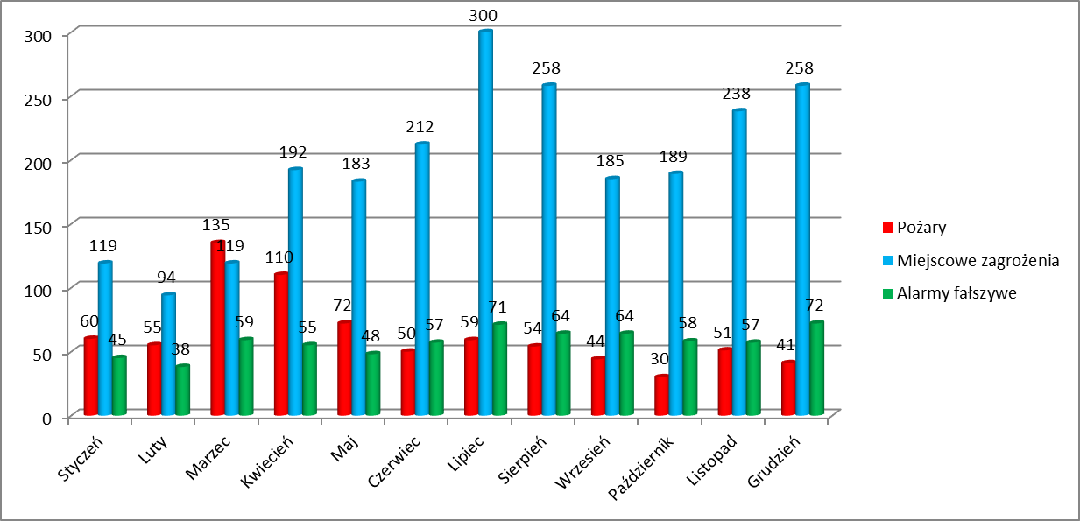
Pożary
Liczba pożarów na terenie powiatu ziemskiego i grodzkiego w roku 2025 wyniosła 761. W porównaniu
z ilością 755 zdarzeń w roku 2025 nastąpił wzrost o 6 zdarzeń związanych z pożarami, tj. ok. 0,79%.
Na terenie Olsztyna w 2025 r. zanotowano 282 pożarów co stanowi 37,06% wszystkich pożarów
z obszaru działania Komendy Miejskiej PSP w Olsztynie. W odniesieniu do roku 2024 (322 pożarów) nastąpił spadek o ok.12,42% pożarów powstałych na terenie miasta Olsztyna.

Pożary wg rodzaju:
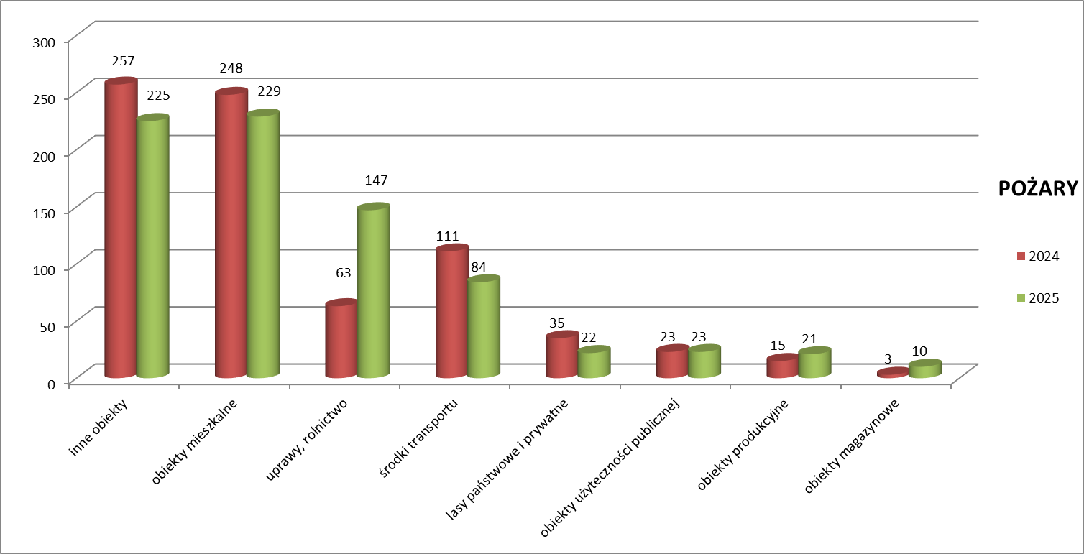

Miejscowe zagrożenia
Liczba miejscowych zagrożeń w 2025 r. na terenie powiatu ziemskiego i grodzkiego wyniosła 2347, ilość tych zdarzeń zmalała o 16,12 % w stosunku do roku 2024 – 2798. Liczba miejscowych zagrożeń
w 2025 r. na terenie miasta Olsztyn wyniosła 806, jest to spadek ilości zdarzeń o ok. 7,78 % w stosunku do roku 2024 – 874 interwencji. Na zmniejszenie ww. ilości miały wpływ przede wszystkim mniejsza ilość anomalii pogodowych w ubiegłym roku.

Zdarzenia związane z emisją tlenku węgla na terenie miasta Olsztyna i powiatu olsztyńskiego
w sezonach grzewczych od 1 października do kwietnia następnego roku:

okres | tlenek węgla – ilość zdarzeń | poszkodowani
okres | tlenek węgla – ilość zdarzeń | ranni | śmiertelne
01.10.2010 – 30.04.2011 | 98 | 62 | 1
01.10.2011 – 30.04.2012 | 83 | 33 | 0
01.10.2012 – 30.04.2013 | 87 | 43 | 3
01.10.2013 – 30.04.2014 | 58 | 46 | 2
01.10.2014 – 30.04.2015 | 67 | 21 | 1
01.10.2015 – 30.04.2016 | 59 | 28 | 1
01.10.2016 – 30.04.2017 | 55 | 25 | 0
01.10.2017 – 30.04.2018 | 26 | 7 | 1
01.10.2018 – 30.04.2019 | 56 | 9 | 0
01.10.2019 – 30.04.2020 | 21 | 4 | 0
01.10.2020 – 30.04.2021 | 55 | 5 | 0
01.10.2021 – 30.04.2022 | 19 | 3 | 0
01.10.2022 – 30.04.2023 | 32 | 12 | 0
01.10.2023- 30.04.2024 | 21 | 6 | 0
01.10.2024 – 30.04.2025 | 27 | 2 | 0
RAZEM | 737 | 304 | 9

Miejscowe zagrożenia wg rodzaju:
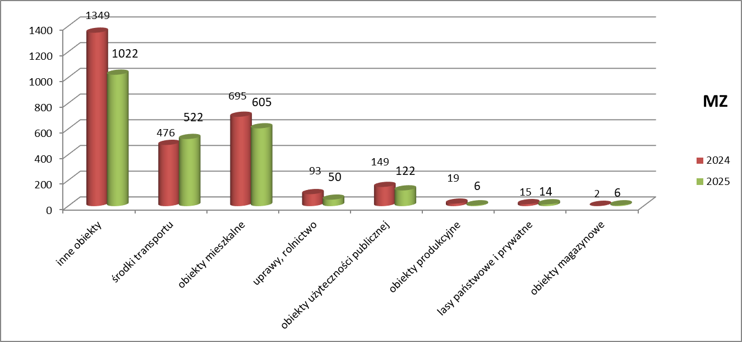

Liczba osób poszkodowanych w zdarzeniach w latach 2020- 2025:
lata | 2020 |  | 2021 |  | 2022 |  | 2023 |  | 2024 |  | 2025
rodzaj zdarzenia | pożar | MZ | pożar | MZ | pożar | MZ | pożar | MZ | pożar | MZ | pożar | MZ
ofiary śmiertelne | 6 | 32 | 4 | 51 | 4 | 71 | 7 | 83 | 2 | 86 | 2 | 95
osoby ranne | 11 | 310 | 11 | 733 | 31 | 461 | 15 | 545 | 19 | 431 | 28 | 452

Liczba osób poszkodowanych w pożarach w rozbiciu na obiekty w 2025 r.
Kod obiektu |  | Ranni | Śmiertelne
Pożar
Obiekty mieszkalne | w tym:
Obiekty mieszkalne | wielorodzinne | 11 | 1
Obiekty mieszkalne | jednorodzinne | 5 | 1
Obiekty mieszkalne | inne | 1 | 0
Inne obiekty | garaże, śmietniki, rolnictwo, pojazdy | 9 | 0
Razem |  | 28 | 2

Liczba osób poszkodowanych w rozbiciu na rodzaj miejscowego zagrożenia 2025 r.

Rodzaj miejscowego zagrożenia | Ranni | Śmiertelne
Miejscowe zagrożenia
zdarzenia drogowe | 279 | 9
na obszarach wodnych | 5 | 7
inne  (głównie pomoc przy otwarciu mieszkania, tlenek węgla itp.) | 191 | 81
Razem | 475 | 97

Wielkość strat przy pożarach i miejscowych zagrożeniach w latach 2022-2025:

 | straty w mieniu (tys. zł) |  |  |  | uratowane mienia (tys. zł)
 | 2022r. | 2023r. | 2024r. | 2025r. | 2022r. | 2023r. | 2024r. | 2025r.
pożary | 19088,5 | 20700,3 | 70667,6 | 22408 | 51235 | 56983 | 176741 | 50707
m. zagrożenia | 15192,7 | 17579 | 18353,4 | 19473,7 | 2020 | 1045 | 1556 | 1460
RAZEM | 34281,2 | 38279,3 | 89021 | 41881,7 | 53255 | 58028 | 178297 | 52167

Obszary dotarcia sił i środków JRG oraz OSP do zdarzeń po zaalarmowaniu (bez alarmów fałszywych):
Rozmieszczenie na obszarze powiatu jednostek OSP, zapewnia szybkie dotarcie zastępów do zdarzeń w czasie do 15 minut od przyjęcia zgłoszenia. Podjęte interwencje w 2025 r., w których jednostka PSP lub OSP w KSRG dotarła na miejsce zdarzenia w czasie do 15 min do ogółu zdarzeń na poziomie 80,28% na obszarze powiatu olsztyńskiego. Statystyka wskazuje również na sytuacje skrajne, jednak wynika to najczęściej z braku możliwości skierowania zastępu pod wskazany adres (jednocześnie przypadek taki nie jest zagrożeniem życia czy poważną stratą mienia), np. kiedy jednocześnie obsługiwanych jest kilkadziesiąt zdarzeń związanych z wystąpieniem nawałnic, podtopień lub powalonych drzew. Na czas dotarcia pierwszego zastępu na terenie powiatu olsztyńskiego wpływa szereg czynników, m.in. pora dnia i nocy, ukształtowanie terenu, kręte wąskie drogi, lesistość oraz ilość i powierzchnia wód powierzchniowych (łącznie 41% powierzchni powiatu), nierównomierne rozmieszczenie jednostek OSP włączonych do KSRG. Potencjał ratowniczy każdego roku ulega modyfikacji i przemianom. Niestety wciąż zauważalna jest problematyka stanów osobowych jednostek OSP biorących udział w działaniach szczególnie w godzinach rannych. Sytuacja ta wynika przede wszystkim z zaangażowania tylko druhów pracujących na co dzień (bezrobotni nie biorą czynnego udziału w strukturach OSP) i utrudnieniem dotarcia do remizy członków OSP ze swoich zakładów pracy oraz coraz mniejszym zainteresowaniem młodzieży działalnością w OSP.

POTENCJAŁ RATOWNICZY KOMENDY
Na terenie miasta Olsztyna i powiatu funkcjonują trzy jednostki ratowniczo – gaśnicze Państwowej Straży Pożarnej:
L.p. | Lokalizacja jednostki | Uwagi
1 | JRG - 1 w Olsztynie ul. Niepodległości 16A | specjalizacja ratownictwa chemicznego
2 | JRG – 2 w Olsztynie ul. Marii Zientary Malewskiej 33 | specjalizacja ratownictwa wodno-nurkowego oraz sonarowego  specjalizacja ratownictwa wysokościowego
3 | JRG - 3 w Biskupcu ul. Sądowa 6 | brak specjalizacji

Łączna ilość pojazdów ratowniczych w trzech jednostkach ratowniczo – gaśniczych to 35, ponadto komenda dysponuje 20 przyczepami specjalnymi oraz 8 kontenerami (inżynieryjny, wężowy, transportowy, kwatermistrzowski, dekontaminacyjny, środka pianotwórczego, proszkowy, sanitarny).
W JRG 1 oraz 2 KM PSP w Olsztynie funkcjonują specjalistyczne grupy ratownicze tj. specjalistyczna grupa ratownictwa wysokościowego (SGRW), specjalistyczna grupa ratownictwa wodno – nurkowego (SGRWN), Specjalistyczna Grupa Ratownictwa Chemiczno - Ekologicznego (SGRChem-Eko) oraz Specjalistyczna Grupa Sonarowa Olsztyn. Grupy te są wyposażone w specjalistyczny sprzęt oraz obsadzone przez odpowiednio wyszkolonych strażaków. Obszarem działania grup jest nie tylko miasto Olsztyn i powiat olsztyński, ale również województwo warmińsko – mazurskie oraz cały kraj. Funkcjonowanie tych grup związane jest z odwodami operacyjnymi przewidzianymi do likwidacji zagrożeń na obszarze województwa jak i całego kraju, powołanymi przez Komendanta Głównego PSP i Warmińsko-Mazurskiego Komendanta Wojewódzkiego PSP.

POTENCJAŁ RATOWNICZY JEDNOSTEK OSP
Na terenie powiatu olsztyńskiego funkcjonuje operacyjnie obecnie 59 jednostek OSP oraz ZOSP Michelin, które są dysponowane do działań ratowniczo-gaśniczych za pośrednictwem SKKM w Olsztynie w tym:
- 33 jednostki OSP włączone do KSRG,
- 26 jednostki OSP poza KSRG,
- 1 jednostka działająca w zakładzie - ZOSP Michelin.

WAŻNIEJSZY SPRZĘT BĘDĄCY NA WYPOSAŻENIU JEDNOSTEK OSP
Zestawy hydrauliczne
Zestawy hydrauliczne posiada 36 jednostek OSP. Spośród nich 9 jednostek wyposażonych jest w dwa komplety ww. zestawów: Barczewo, Jeziorany, Wrzesina, Nowa Wieś, Spręcowo, Gietrzwałd, Bartąg, Gryźliny oraz Nowa Wieś. Jednostki OSP Dobre Miasto oraz OSP Olsztynek dysponują trzema zestawami, natomiast OSP Klebark Wielki posiada cztery zestawy.
Łącznie na wyposażeniu jednostek OSP znajduje się 48 zestawów hydraulicznych.
Zestawy PSP – R1
Na wyposażeniu 51 jednostek OSP znajduje się łącznie 86 zestawów PSP-R1. Część jednostek posiada po dwa zestawy (OSP Barczewko, Bartąg, Brąswałd, Stawiguda, Sząbruk, Kieźliny, Pluski, Jeziorany oraz Lutry). Trzy zestawy posiadają OSP Olsztyn-Gutkowo, Barczewo, Gietrzwałd, Nowa Wieś, Wrzesina oraz Olsztynek. Jednostki OSP Klebark Wielki i OSP Jonkowo wyposażone są w cztery zestawy, natomiast OSP Dobre Miasto posiada pięć zestawów.
Dodatkowo w jednostkach OSP Olsztyn-Gutkowo oraz OSP Dobre Miasto znajdują się zestawy PSP-R0.
Detektory jedno- i wielogazowe
Na wyposażeniu 34 jednostek OSP znajduje się łącznie 39 detektorów jedno- i wielogazowych. OSP Kieźliny posiada dwa detektory, natomiast OSP Jonkowo oraz OSP Olsztynek – po trzy detektory.
Pirometry
Pirometry znajdują się na wyposażeniu 7 jednostek OSP: Wójtówko, Klebark Wielki, Nowa Wieś, Olsztyn-Gutkowo, Dobre Miasto, Gietrzwałd oraz Mątki (2 pirometry).
Kamery termowizyjne
Kamery termowizyjne znajdują się na wyposażeniu 27 jednostek OSP: Biskupiec, Olsztynek, Waplewo, Dobre Miasto, Barczewo, Wrzesina, Stawiguda, Klebark Wielki, Nowa Wieś, Radostowo, Gietrzwałd, Sząbruk, Gryźliny, Jonkowo, Świątki, Kieźliny, Spręcowo, Brąswałd, Lutry, Kolno, Butryny, Kobułty, Naglady, Pluski, Bartąg (2 kamery), Olsztyn-Gutkowo (2 kamery) oraz Jeziorany (2 kamery).
Sprzęt do ratownictwa wodnego
Sprzęt do ratownictwa wodnego posiada 17 jednostek OSP: Lutry, Pluski, Dobre Miasto, Barczewo, Biskupiec, Kieźliny, Klebark Wielki, Brąswałd, Stawiguda, Olsztynek, Spręcowo, Nowa Wieś, Kobułty, Sząbruk, Gietrzwałd, Olsztyn-Gutkowo oraz Stawiguda. Jednostki te dysponują łodziami lub pontonami, co umożliwia prowadzenie działań na akwenach wodnych. OSP Barczewo oraz OSP Dobre Miasto posiadają po dwa egzemplarze tego sprzętu.
Dodatkowo 23 jednostki OSP: Barczewo, Bartąg, Brąswałd, Bredynki, Butryny, Dobre Miasto, Gietrzwałd, Gryźliny, Jeziorany, Kieźliny, Klebark Wielki, Kobułty, Lutry, Olsztyn-Gutkowo, Olsztynek, Pluski, Nowa Wieś OSP Purda Skolity, Stawiguda, Sząbruk, Świątki oraz Waplewo wyposażone są w sanie wodno-lodowe wraz z osprzętem. Jednostki OSP Nowa Wieś oraz OSP Pluski posiadają po dwa egzemplarze ww. sprzętu.
Wszystkie jednostki OSP z terenu powiatu olsztyńskiego realizują podstawowe zadania i czynności ratownicze. Dysponowanie odbywa się całodobowo poprzez Stanowisko Kierowania Komendanta Miejskiego PSP – telefonicznie lub za pośrednictwem systemu DSP-15. System DSP posiada 57 jednostek OSP, natomiast 2 jednostki (OSP Franknowo oraz OSP Stanclewo) nie są w niego wyposażone.

REALIZOWANE SZKOLENIA JEDNOSTEK OSP
Lp. | Rodzaj szkolenia | Ilość przeszkolonych osób w 2025 r.
1. | Podstawowe realizowane jednoetapowo: w tym z zakresu ratownictwa technicznego oraz kierowania ruchem drogowym. | 67
2. | Kierujący działaniem ratowniczym | 24
3. | Szkolenie kierowców-konserwatorów | 27
4. | Szkolenie przygotowujące do przystąpienia do egzaminu uprawniającego do kierowania pojazdem samochodowym o dopuszczalnej masie całkowitej przekraczającej 3,5 t. – realizowała firma zewnętrzna – finansowanie PSP | 4

DOTACJE I WSPARCIE FINANSOWE JEDNOSTEK OSP
Każdego roku jednostki OSP KSRG otrzymują dotacje na zakup sprzętu i utrzymanie. Środki przydzielone przez Komendanta Głównego za pośrednictwem Komendanta Wojewódzkiego dla naszego powiatu na rok 2025 wyniosły 407.387 zł.

 | Jednostka | Dotacja dla KSRG w 2025 r.
 | Jednostka | Kwota dotacji w roku 2025 | Przeznaczenie dotacji
1. | Barczewko | 8 150 | Zakup 3 szt. radiotelefonu dwusystemowego DMR
2. | Barczewo | 18 600 | Remont strażnicy
3. | Bartąg | 14 650 | Remont strażnicy, 11 szt. sprzętu uzbrojenia i techniki specjalnej, 21 szt. wyposażenia osobistego i ochronnego
4. | Biskupiec | 57 400 | Dotacja do zakupu samochodu GCBA i wyposażenia auta
5. | Brąswałd | 8 450 | Zakup 1 szt. detektoru wielogazowego, 2 szt. kamizelki asekuracyjnej, 3 kpl. obuwia strażackiego, 4 kpl. rękawic specjalnych
6. | Bredynki | 5 950 | Zakup 1 szt. najśnicy, 1 szt. kombinezon ochronny pszczelarski
7. | Butryny | 6 900 | Zakup 1 szt. narzędzia akumulatorowego (elektronarzędzia) wraz z akcesoriami
8. | Dobre Miasto | 67 200 | Dotacja do zakupu samochodu GCBA i wyposażenia auta
9. | Gietrzwałd | 10 087 | Zakup 1 szt. kamery termowizyjnej, 2 szt. nożyc do cięcia prętów, 2 szt. tarczy do cięcia stali/betonu, 2 kpl. rękawic specjalnych
10. | Gryźliny | 6 500 | Zakup 1 szt. przenośnego zestawu oświetleniowego
11. | Jeziorany | 11 650 | Zakup 1 szt. fantomu dorosłego, 1 szt. sprężarki powietrza, 10 szt. sprzętu do oznakowania terenu akcji, 2 szt. prądownicy wodnej, 10 szt. węży tłocznych, 2 szt. latarek, 2 szt. kasków ochronnych, 1 szt. kamizelki asekuracyjnej
12. | Jonkowo | 16 750 | Zakup 2 kpl. hełmu strażackiego, 1 szt. kombinezonu ochrony pszczelarskiej, 1 szt. kamery termowizyjnej, 1 szt. akumulatora do defibrylatora AED
13. | Kieźliny | 9 950 | Zakup 4 szt. sprzętu uzbrojenia i techniki, 1 kpl. ubrania specjalnego, 5 szt. akumulatorów i ładowarek do sprzętu informatycznego
14. | Klebark Wieki | 10 200 | Zakup 12 kpl. Kombinezonów specjalistycznej grupy ratowniczej, 2 kpl. rękawic specjalnych, 1 szt. zestawu narzędzi warsztatowych
15. | Kobułty | 6 900 | Remont strażnicy, zakup 1 szt. lancy gaśniczej, 4 szt. tłumic
16. | Kolno | 7 500 | Zakup 8 szt. węzy tłocznych, 5 szt. przełączników, 2 szt. hydronetki, 2 szt. kluczy hydrantowych, 2 szt. nożyc do cięcia prętów, 1 szt. siekierki, 3 szt. tłumic, 1 szt. kominiarki, 2 kpl. rękawic technicznych, 1 szt. hełmu strażackiego
17. | Kruzy | 7 500 | Zakup 8 szt. węży tłocznych, 5 szt. przełączników, 2 szt. hydronetek, 2szt. siekierek, 3 szt. tłumic, 1 szt. kominiarki niepalnej, 1 kpl. rękawic technicznych, 1 kpl. rękawic specjalnych, 1 szt. hełmu strażackiego
18. | Kwiecewo | 12 600 | Zakup 1 szt. opryskiwacza plecakowego, 1 szt. wentylatora oddymiającego, 1 szt. zbiornika brezentowego, 2 szt. latarek
19. | Lutry | 6 950 | Zakup 3 szt. sprzętu uzbrojenia i techniki specjalistycznej, 4 szt. rękawic technicznych, 4 szt. kasku ochronnego
20. | Nowa Wieś | 7 150 | Zakup 12 szt. sprzętu uzbrojenia i techniki specjalnej, 2 kpl. rękawic dielektrycznych
21. | Olsztyn-Gutkowo | 14 200 | Zakup 1 szt. detektora wielogazowego, 1 szt. agregatu prądotwórczego, 8 szt. węży tłocznych, 1 szt. butli do aparatu powietrznego
22. | Olsztynek | 20 850 | Zakup 3 szt. ubrania specjalnego i 4 szt. ubrań specjalnych lekkich
23. | Pluski | 5 450 | Zakup 1 szt. namiotu ratowniczego, 1 szt. ściągacz linowy
24. | Praslity | 5 800 | Zakup 1 szt. ubrania specjalnego, 1 szt. hełm strażacki
25. | Purda | 7 750 | Zakup 4 szt. kominiarek niepalnych, 1 szt. sygnalizatora bezruchu, 1 szt. prądownicy wodnej, 1 szt. fantom do nauki z funkcją oceny wykonywanych czynności
26. | Radostowo | 5 650 | Zakup 5 par obuwia strażackiego
27. | Spręcowo | 7 050 | Zakup 1 szt. aparatu powietrznego nadciśnieniowego
28. | Stawiguda | 9 400 | Zakup 4 szt. prądownicy pianowych
29. | Sząbruk | 7 050 | Zakup 1 kpl. ubrania specjalnego, 1 szt. hełmu strażackiego, 4 kpl. rękawic specjalnych, 4 kominiarek niepalnych, 1 kpl. obuwia strażackiego
30. | Świątki | 11 150 | Zakup 1 szt. motopompy pływającej, 18 szt. węzy tłocznych, 2 szt. ocieplaczy do suchego skafandra
31. | Waplewo | 6 500 | Zakup 6 szt. hełmów strażackich
32. | Wrzesina | 5 500 | Zakup 1 kpl. ubrania specjalnego oraz 10 szt. kominiarek niepalnych
 | Razem | 407.387 zł

Podsumowanie dotacji dla OSP w KSRG w latach 2021-2025
 | Jednostka
 | Jednostka | Kwota dotacji w roku 2021 | Kwota dotacji w roku 2022 |  | Kwota dotacji w roku 2023 | Kwota dotacji w roku 2024 | Kwota dotacji w roku 2025 | Razem (zł)
1. | Barczewko | 4 700 | 9 160 |  | 6 772 | 4 190 | 8 150 | 26 200
2. | Barczewo | 13 900 | 350 000 |  | 15 482 | 13 620 | 18 600 | 411 602
3. | Bartąg | 9 100 | 10 660 |  | 7 557 | 5 990 | 14 650 | 47 957
4. | Biskupiec | - | 13 800 |  | 4 395 | 4 070 | 57 400 | 79 665
5. | Brąswałd | 4 450 | 4 700 |  | 5 759 | 4 130 | 8 450 | 27 489
6. | Bredynki | 7 100 | 4 540 |  | 4 209 | 3 500 | 5 950 | 25 299
7. | Butryny | 3 700 | 4 820 |  | 4 953 | 4 220 | 6 900 | 24 593
8. | Dobre Miasto | 12 750 | 11 900 |  | 15 017 | 8 600 | 67 200 | 115 467
9. | Gietrzwałd | 25 000 | 7 260 |  | 7 030 | 5 060 | 10 087 | 54 437
10. | Gryźliny | - | - |  | - | 8 830 | 6 500 | 15 330
11. | Jeziorany | 9 950 | 14 060 |  | 8 611 | 6 530 | 11 650 | 50 801
12. | Jonkowo | 6 700 | 9 220 |  | 8 828 | 5 270 | 16 750 | 46 768
13. | Kieźliny | 7 900 | 6 900 |  | 7 836 | 10 020 | 9 950 | 42 606
14. | Klebark Wlk. | 7 700 | 250 000 |  | 6 968 | 9 490 | 10 200 | 34 358
15. | Kobułty | 3 700 | 4 660 |  | 4 674 | 8 680 | 6 900 | 28 614
16. | Kolno | 5 250 | 5 740 |  | 5 635 | 4 910 | 7 500 | 29 035
17. | Kruzy | 2 600 | 3 220 |  | 3 899 | 3 530 | 5 750 | 18 999
18. | Kwiecewo | - | - |  | - | - | 12 600 | 12 600
19. | Lutry | 6 950 | 5 420 |  | 4 860 | 4 220 | 6 950 | 28 400
20. | Nowa Wieś | 7 000 | 4 820 |  | 4 488 | 3 770 | 7 150 | 27 228
21. | Olsztyn-Gutkowo | 8 400 | 8 140 |  | 8 146 | 10 870 | 14 200 | 49 756
22. | Olsztynek | 12 000 | 12 980 |  | 14 211 | 12 840 | 20 850 | 72 881
23. | Pluski | 3 300 | 4 180 |  | 4 271 | 3 650 | 5 450 | 20 851
24. | Praslity | 3 650 | 3 700 |  | 4 550 | 3 590 | 5 800 | 21 290
25. | Purda | 3 950 | 4 940 |  | 5 170 | 3 830 | 7 750 | 25 640
26. | Radostowo | 7 300 | 3 660 |  | 4 023 | 3 560 | 5 650 | 24 193
27. | Spręcowo | 4 750 | 4 900 |  | 5 263 | 3 890 | 7 050 | 25 853
28. | Stawiguda | 6 250 | 6 540 |  | 6 596 | 5 150 | 9 400 | 33 936
29. | Sząbruk | 4 300 | 25 000 |  | 5 015 | 3 950 | 7 050 | 45 315
30. | Świątki | 4 900 | 6 500 |  | 6 007 | 5 990 | 11 150 | 34 547
31. | Waplewo | 6 500 | 4 700 |  | 4 085 | 4 010 | 6 650 | 25 945
32. | Wrzesina | 6 500 | 5 300 |  | 5 418 | 3 500 | 5 500 | 26 218
 | Razem | 210 250 | 561 420 |  | 192 956 | 183 460 | 405 787 | 1 553 873

Dotacje OSP z MSWiA w roku 2025 – 52 920 zł. na powiat olsztyński
L.p. | Jednostka | Kwota dotacji | Przeznaczenie dotacji w 2025 r.
1 | Bartołty Wielkie | 1 640 | Zakup kombinezonu ochronnego pszczelarskiego 1szt., kominiarka niepalna 1 szt., wąż tłoczny 1 szt.
2. | Derc | 1 640 | Zakup hełmu strażackiego 1 szt., rękawice specjalne 1 szt.
3. | Droszewo | 1 640 | Zakup prądownicy wodnej 1 szt., widły 1 szt.
4. | Franknowo | 1 640 | Zakup ubrania specjalnego lekkiego 1 szt.
5. | Mańki | 1 640 | Zakup hełm strażacki 1 szt., obuwie strażackie skórzane 1 szt.
6. | Mątki | 1 640 | Zakup ubrania specjalnego 1 szt.
7. | Naglady | 3 280 | Zakup ściągacza linowego 1 szt., latarka 1 szt., hydronetka 1 szt., zabezpieczenie przed uruchomieniem poduszki AIRBAG 1 szt.
8. | Pawłowo | 1 640 | Zakup obuwia strażackiego skórzanego 2 szt.
9. | Potryty | 1 640 | Zakup hełmu strażackiego 1 szt.
10. | Piotraszewo | 11 480 | Zakup przyczepy transportowej 1 szt., prądownica wodna 1 szt.
11. | Ramsowo | 1 640 | Zakup klucza do hydrantów 1 szt., przedłużacz na zwijadle 1 szt., wodery 1 szt., rękawice techniczne 1 szt.
12. | Smolajny | 10 280 | Remont strażnicy
13. | Szałstry | 1 640 | Zakup toporu/ inoporu (urządzenie wielofunkcyjne) 1 szt.
14. | Tuławki | 1 640 | Zakup rękawic dielektrycznych 2 szt., myjka ciśnieniowa 1 szt.
15. | Węgój | 3 280 | Zakup ubrania specjalnego 1 szt.
16. | Woryty | 3 280 | Zakup zbiornika przenośnego na wodę poj. min. 2000 dm3
17. | Worławki | 3 280 | Zakup drabin przenośnych 2 szt., wąż tłoczny 1 szt.
18. | Wójtówko | 1 640 | Zakup szelek ratowniczych 1 szt.
 | Razem | 52 920 zł

Dofinansowanie młodzieżowych drużyn pożarniczych powiatu olsztyńskiego w 2025 r.
W 2025 r. została przyznana dotacja dla MDP w łącznej wysokości 28.950 zł, na organizację przez
OSP Klebark Wielki, w dniach 4-13 lipca 2025 r. (10 dni), obozu dla 100 uczestników MDP, OSP Barczewo, w dniach 28 lipca – 3 sierpnia (7 dni), obozu dla 41 uczestników MDP, OSP Jesionowo w dniach 28 lipca – 7 sierpnia 2025r. (11 dni), obozu dla 11 uczestników MDP.

Dofinansowanie jednostek OSP ze środków Starostwa Powiatowego
Corocznie jednostki OSP z powiatu olsztyńskiego otrzymują dotacje celowe na zadania
z zakresu ochrony środowiska. W 2025 roku w ramach konkursu jednostki OSP otrzymały łącznie
30 000 zł.

L.p. | Wnioskodawca | Nazwa zadania | Przeznaczenie dotacji | Kwota udzielonej dotacji (w zł)
1 | Gmina Dobre Miasto  (OSP Dobre Miasto) | Doposażenie jednostki OSP Dobre Miasto  w specjalistyczny sprzęt do prowadzenia konserwacji pożarniczych odcinków węży tłocznych wykorzystywanych do działań ratowniczych związanych z ochroną środowiska | Urządzenie do prowadzenia konserwacji pożarniczych odcinków węży tłocznych – 1 szt. | 10 000
2 | Gmina Gietrzwałd  (OSP Gietrzwałd) | Doposażenie Ochotniczej Straży Pożarnej  w Gietrzwałdzie w specjalistyczny sprzęt do prowadzenia konserwacji pożarniczych odcinków węży tłocznych wykorzystywanych do działań ratowniczych związanych z ochroną środowiska | Urządzenie do prowadzenia konserwacji pożarniczych odcinków węży tłocznych – 1 szt. | 10 000
3 | Gmina Kolno  (OSP Kolno) | Doposażenie jednostki OSP Kolno  w specjalistyczny sprzęt do prowadzenia konserwacji pożarniczych odcinków węży tłocznych wykorzystywanych do działań ratowniczych związanych z ochroną środowiska | Urządzenie do prowadzenia konserwacji pożarniczych odcinków węży tłocznych – 1 szt. | 10 000

Zakupy nowych pojazdów pożarniczych w 2025 r.:

- GCBA SCANIA P450 GCBA 10/60 - za kwotę 1.800.000 zł przez Gminę Dobre Miasto dla OSP Dobre Miasto ze środków Programu Regionalnego Fundusze Europejskie dla Warmii i Mazur
- GCBA MAN TGM 18.320 GCBA 5/32 - za kwotę 1.870.830 zł przez Gminę Biskupiec dla OSP Biskupiec ze środków Programu Regionalnego Fundusze Europejskie dla Warmii i Mazur
- GCBA SCANIA P370 GCBA 5/36 - za kwotę 1.800.000 zł przez Gminę Olsztynek dla OSP Olsztynek ze środków Programu Regionalnego Fundusze Europejskie dla Warmii i Mazur
- GBA RENAULT TRUCKS GBA 3/30 – za kwotę 1.125.214 zł przez Gminę Jonkowo ze środków Programu Regionalnego Fundusze Europejskie dla Warmii i Mazur

DZIAŁANIA RATOWNICZO - GAŚNICZE JEDNOSTEK OSP
Ilość wyjazdów do zdarzeń w 2025 r.
 | Pożary |  | Miejscowe zagrożenia |  | Łącznie
 | Ilość zastępów | Ilość ratowników | Ilość zastępów | Ilość ratowników | Ilość zastępów | Ilość ratowników
PSP | 1065 | 4245 | 1794 | 8041 | 2859 | 12286
OSP w KSRG | 788 | 3473 | 2057 | 9713 | 2845 | 13186
OSP spoza KSRG | 128 | 592 | 346 | 1524 | 474 | 2116
ŁĄCZNIE | 1981 | 8310 | 4197 | 19278 | 6178 | 27588

ILOŚĆ WYJAZDÓW JEDNOSTEK KSRG w 2025 roku:
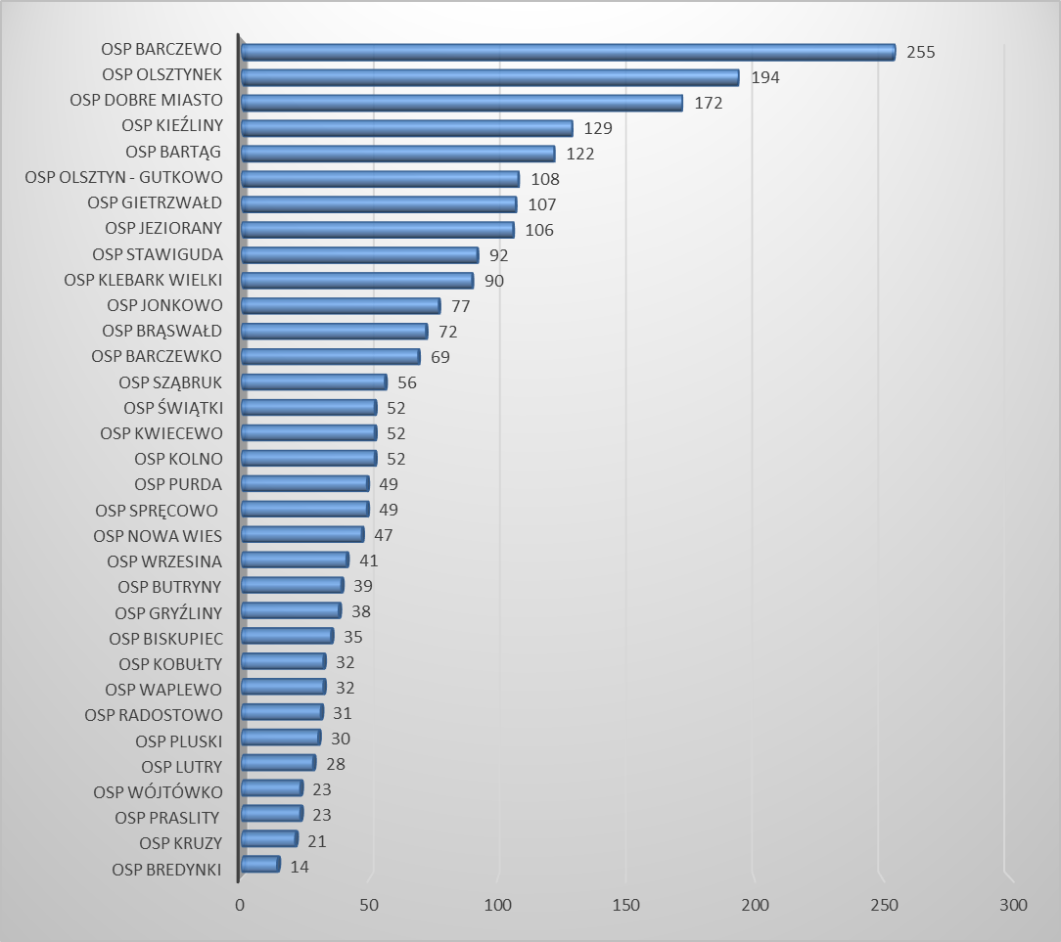

OSP Barczewo, Olsztynek i Dobre Miasto to jednostki na trzech pierwszych miejscach pod względem ilości wyjazdów jednostek OSP w województwie w 2025 r.

Ogólna ilość wyjazdów poszczególnych jednostek OSP w/g gmin:
Barczewo
 | Pożary |  | MZ |  | Al. fałsz. |  | Suma
 | 2024 | 2025 | 2024 | 2025 | 2024 | 2025 | 2024 | 2025
Barczewo | 50 | 65 | 188 | 151 | 24 | 39 | 262 | 255
Barczewko | 12 | 20 | 59 | 43 | 2 | 6 | 73 | 69
Bartołty Wlk. | 6 | 8 | 20 | 11 | 2 | 2 | 28 | 21
Ramsowo | 6 | 14 | 27 | 20 | 4 | 5 | 36 | 39
Suma | 74 | 107 | 293 | 225 | 32 | 52 | 399 | 384

Biskupiec
 | Pożary |  | MZ |  | Al. fałsz. |  | Suma
 | 2024 | 2025 | 2024 | 2025 | 2024 | 2025 | 2024 | 2025
Bredynki | 9 | 4 | 20 | 9 | 0 | 1 | 29 | 14
Kobułty | 11 | 13 | 35 | 18 | 2 | 1 | 48 | 32
Biskupiec | 25 | 18 | 32 | 17 | 1 | 0 | 58 | 35
Węgój | 5 | 8 | 23 | 9 | 1 | 1 | 29 | 18
Droszewo | 4 | 13 | 16 | 10 | 1 | 0 | 21 | 23
Stanclewo | 0 | 0 | 0 | 0 | 0 | 0 | 0 | 0
Suma | 53 | 56 | 126 | 63 | 5 | 3 | 184 | 122
Dobre Miasto
 | Pożary |  | MZ |  | Al. fałsz. |  | Suma
 | 2024 | 2025 | 2024 | 2025 | 2024 | 2025 | 2024 | 2025
Dobre Miasto | 47 | 49 | 162 | 105 | 25 | 18 | 234 | 172
Praslity | 12 | 6 | 14 | 14 | 0 | 3 | 26 | 23
Cerkiewnik | 2 | 5 | 4 | 6 | 3 | 0 | 9 | 11
Jesionowo | 7 | 6 | 6 | 0 | 0 | 0 | 13 | 6
Orzechowo | 2 | 4 | 5 | 5 | 0 | 0 | 7 | 9
Smolajny | 8 | 9 | 14 | 16 | 0 | 4 | 22 | 29
Podleśna | 1 | 4 | 6 | 2 | 0 | 0 | 7 | 6
Głotowo | 5 | 13 | 14 | 7 | 0 | 2 | 20 | 22
Piotraszewo | 0 | 0 | 0 | 2 | 0 | 0 | 0 | 2
Suma | 83 | 96 | 220 | 157 | 28 | 27 | 335 | 280
Dywity
 | Pożary |  | MZ |  | Al. fałsz. |  | Suma
 | 2024 | 2025 | 2024 | 2025 | 2024 | 2025 | 2024 | 2025
Kieźliny | 31 | 30 | 71 | 86 | 7 | 13 | 109 | 129
Spręcowo | 10 | 12 | 41 | 37 | 0 | 0 | 51 | 49
Brąswałd | 20 | 22 | 56 | 46 | 3 | 4 | 79 | 72
Tuławki | 10 | 7 | 20 | 17 | 0 | 1 | 30 | 25
Suma | 71 | 71 | 188 | 186 | 10 | 18 | 269 | 275

Gietrzwałd
 | Pożary |  | MZ |  | Al. fałsz. |  | Suma
 | 2024 | 2025 | 2024 | 2025 | 2024 | 2025 | 2024 | 2025
Gietrzwałd | 22 | 18 | 59 | 75 | 8 | 14 | 89 | 107
Sząbruk | 11 | 9 | 30 | 37 | 10 | 10 | 51 | 56
Biesal | 4 | 3 | 27 | 28 | 3 | 2 | 34 | 33
Naglady | 7 | 9 | 16 | 25 | 0 | 5 | 23 | 39
Unieszewo | 9 | 4 | 5 | 3 | 1 | 0 | 15 | 7
Woryty | 3 | 2 | 5 | 5 | 1 | 0 | 9 | 7
Suma | 56 | 45 | 138 | 173 | 23 | 31 | 218 | 249

Jeziorany
 | Pożary |  | MZ |  | Al. fałsz. |  | Suma
 | 2024 | 2025 | 2024 | 2025 | 2024 | 2025 | 2024 | 2025
Jeziorany | 33 | 41 | 99 | 57 | 11 | 8 | 143 | 106
Radostowo | 5 | 18 | 17 | 12 | 1 | 1 | 23 | 31
Wójtówko | 6 | 10 | 13 | 11 | 2 | 2 | 21 | 23
Franknowo | 4 | 2 | 12 | 3 | 0 | 0 | 16 | 5
Derc | 4 | 6 | 5 | 7 | 1 | 1 | 10 | 14
Potryty | 8 | 7 | 15 | 9 | 1 | 0 | 24 | 16
Suma | 60 | 84 | 161 | 99 | 16 | 12 | 237 | 195

Jonkowo
 | Pożary |  | MZ |  | Al. fałsz. |  | Suma
 | 2024 | 2025 | 2024 | 2025 | 2024 | 2025 | 2024 | 2025
Jonkowo | 26 | 22 | 76 | 51 | 3 | 4 | 105 | 77
Wrzesina | 6 | 8 | 13 | 30 | 1 | 3 | 20 | 41
Mątki | 1 | 2 | 4 | 9 | 0 | 0 | 5 | 11
Szałstry | 3 | 3 | 4 | 9 | 0 | 0 | 7 | 12
Suma | 36 | 35 | 97 | 99 | 4 | 7 | 137 | 141

Kolno
 | Pożary |  | MZ |  | Al. fałsz. |  | Suma
 | 2024 | 2025 | 2024 | 2025 | 2024 | 2025 | 2024 | 2025
Kolno | 17 | 26 | 43 | 24 | 0 | 2 | 60 | 52
Kruzy | 11 | 12 | 12 | 8 | 2 | 1 | 25 | 21
Lutry | 10 | 9 | 37 | 17 | 2 | 2 | 49 | 28
Suma | 38 | 47 | 92 | 49 | 4 | 5 | 134 | 101

Miasto Olsztyn
 | Pożary |  | MZ |  | Al. fałsz. |  | Suma
 | 2024 | 2025 | 2024 | 2025 | 2024 | 2025 | 2024 | 2025
Olsztyn-Gutkowo | 27 | 15 | 108 | 76 | 19 | 17 | 154 | 108
Suma | 27 | 15 | 108 | 76 | 19 | 17 | 154 | 108

Olsztynek
 | Pożary |  | MZ |  | Al. fałsz. |  | Suma
 | 2024 | 2025 | 2024 | 2025 | 2024 | 2025 | 2024 | 2025
Olsztynek | 40 | 46 | 138 | 113 | 29 | 35 | 207 | 194
Waplewo | 13 | 8 | 23 | 21 | 7 | 3 | 43 | 32
Pawłowo | 2 | 7 | 4 | 13 | 0 | 0 | 6 | 20
Mańki | 6 | 6 | 14 | 13 | 1 | 2 | 21 | 21
Suma | 61 | 67 | 179 | 160 | 37 | 40 | 277 | 267

Purda
 | Pożary |  | MZ |  | Al. fałsz. |  | Suma
 | 2024 | 2025 | 2024 | 2025 | 2024 | 2025 | 2024 | 2025
Klebark Wlk. | 25 | 31 | 85 | 53 | 4 | 6 | 114 | 90
Butryny | 7 | 9 | 36 | 30 | 5 | 0 | 48 | 39
Purda | 13 | 11 | 49 | 38 | 3 | 0 | 65 | 49
Nowa Wieś | 11 | 9 | 39 | 38 | 3 | 0 | 53 | 47
Suma | 56 | 60 | 208 | 159 | 15 | 6 | 279 | 225

Stawiguda
 | Pożary |  | MZ |  | Al. fałsz. |  | Suma
 | 2024 | 2025 | 2024 | 2025 | 2024 | 2025 | 2024 | 2025
Bartąg | 31 | 29 | 111 | 76 | 21 | 17 | 163 | 122
Pluski | 1 | 5 | 16 | 23 | 2 | 2 | 19 | 30
Stawiguda | 15 | 20 | 70 | 62 | 13 | 10 | 98 | 92
Gryźliny | 6 | 9 | 34 | 26 | 0 | 3 | 40 | 38
Suma | 53 | 63 | 231 | 187 | 36 | 32 | 320 | 282

Świątki
 | Pożary |  | MZ |  | Al. fałsz. |  | Suma
 | 2024 | 2025 | 2024 | 2025 | 2024 | 2025 | 2024 | 2025
Świątki | 29 | 14 | 58 | 37 | 6 | 1 | 93 | 52
Kwiecewo | 5 | 5 | 59 | 45 | 0 | 2 | 64 | 52
Skolity | 4 | 5 | 20 | 20 | 0 | 0 | 24 | 25
Worławki | 7 | 4 | 5 | 1 | 0 | 5 | 12 | 5
Suma | 44 | 28 | 142 | 103 | 6 | 8 | 192 | 134

BRAK WYJAZDU ZADYSPONOWANYCH JEDNOSTEK OSP DO ZDARZEŃ w 2025 r.:

Gmina | OSP w KSRG | Ilość razy | OSP poza KSRG | Ilość razy
Barczewo | Barczewo | 22 (3 – pierwszy zastęp,18 – drugi zastęp, 1 – trzeci zastęp) | Bartołty Wielkie | 4
Barczewo | Barczewko | 4 (1 – pierwszy zastęp, 3 – drugi zastęp) | Ramsowo | 5
Biskupiec | Bredynki | 7 | Węgój | 6
Biskupiec | Kobułty | 1 | Droszewo | 15 (14 – pierwszy zastęp,
 |  |  |  | 1 – drugi zastęp)
Biskupiec | Biskupiec | 3 | Stanclewo | 0
Dobre Miasto | Dobre Miasto |  | Piotraszewo | 0
Dobre Miasto | Dobre Miasto | 3 (1- drugi zastęp, 1 – trzeci zastęp, 1 – czwarty zastęp) | Jesionowo | 1
Dobre Miasto | Dobre Miasto |  | Orzechowo | 2
Dobre Miasto | Praslity | 0 | Cerkiewnik | 1
Dobre Miasto | Praslity | 0 | Podleśna | 3
Dobre Miasto | Praslity | 0 | Głotowo | 0
Dobre Miasto | Praslity | 0 | Smolajny | 0
Dywity | Kieźliny | 5 (4 – pierwszy zastęp, 1 – drugi zastęp) | Tuławki | 12
Dywity | Spręcowo | 4 | Tuławki | 12
Dywity | Brąswałd | 1 | Tuławki | 12
Gietrzwałd | Gietrzwałd | 5 (drugi zastęp) | Biesal | 13
Gietrzwałd | Gietrzwałd | 5 (drugi zastęp) | Naglady | 1
Gietrzwałd | Sząbruk | 2 (drugi zastęp) | Unieszewo | 0
Gietrzwałd | Sząbruk | 2 (drugi zastęp) | Woryty | 1
Jeziorany | Jeziorany | 17 (8 – pierwszy zastęp, 8 – drugi zastęp, 1 – czwarty zastęp) | Derc | 4
Jeziorany | Radostowo | 1 | Potryty | 0
Jeziorany | Wójtówko | 3 | Franknowo | 1
Jonkowo | Jonkowo | 2 (drugi zastęp) | Mątki | 1
Jonkowo | Wrzesina | 2 (drugi zastęp) | Szałstry | 4
Kolno | Kolno | 2
Kolno | Kruzy | 4
Kolno | Lutry | 0
Olsztyn | Olsztyn-Gutkowo | 0
Olsztynek | Olsztynek | 42 (9 – pierwszy zastęp, 30 – drugi zastęp, 3 – trzeci zastęp) | Mańki | 0
Olsztynek | Waplewo | 5 | Pawłowo | 10
Purda | Purda | 3 (drugi zastęp)
Purda | Klebark Wielki | 0
Purda | Butryny | 2 (drugi zastęp)
Purda | Nowa Wieś | 1
Stawiguda | Stawiguda | 1 (drugi zastęp) | Gryźliny | 1 (drugi zastęp)
Stawiguda | Bartag | 3 | Gryźliny | 1 (drugi zastęp)
Stawiguda | Pluski | 2 (drugi zastęp) | Gryźliny | 1 (drugi zastęp)
Świątki | Świątki | 4 (2 – pierwszy zastęp, 2 – drugi zastęp) | Skolity | 1
Świątki | Kwiecewo | 1 raz nie wyjechał drugi | Worławki | 4

INSPEKCJE GOTOWOŚCI OPERACYJNEJ - PRZYGOTOWANIE DO DZIAŁAŃ JEDNOSTEK OSP
Corocznie funkcjonariusze z KM PSP w Olsztynie przeprowadzają inspekcje gotowości bojowej jednostek OSP (jednostki włączone do KSRG kontrolowane są raz w roku i w przypadku otrzymania oceny niedostatecznej przeprowadzane są inspekcje powtórne, jednostki OSP spoza KSRG kontrolowane są raz na dwa lata bez inspekcji powtórnej w przypadku otrzymania oceny niedostatecznej). Działania te mają na celu sprawdzenie przygotowania wszystkich jednostek do działań interwencyjnych. W trakcie kontroli brane są pod uwagę takie elementy jak: techniczny stan pojazdu i remizy, zagadnienia operacyjne oraz kwatermistrzowskie, połączone z zasadami BHP. Ocena jednostek służy przede wszystkim do analizowania faktycznego potencjału ratowniczego dla obszaru chronionego.
W 2025 r. łącznie skontrolowano 45 jednostek OSP miasta Olsztyna i powiatu olsztyńskiego: 33 włączonych do KSRG, 12 jednostek spoza KSRG.
Na 45 jednostek OSP objętych inspekcją:
- 36 jednostek uzyskało ogólną ocenę bardzo dobrą,
- 7 jednostek uzyskało ocenę dobrą,
- 2 jednostek uzyskało ocenę niedostateczną,
- Średnia ocena z całości przeglądu – 4,66.

Oceny z inspekcji gotowości operacyjnej jednostek OSP włączonych do KSRG za lata 2021-2025 przedstawia się następująco:
 | Jednostka OSP | Ocena 2021 | Ocena 2022 | Ocena 2023 | Ocena 2024 | Ocena 2025
1 | Barczewo | bardzo dobry | bardzo dobry | bardzo dobry | bardzo dobry | bardzo dobry
2 | Barczewko | dostateczny | - | dobry | dobry | bardzo dobry
3 | Bartąg | dobry | bardzo dobry | bardzo dobry | bardzo dobry | bardzo dobry
4 | Biskupiec | dobry | dobry | dobry | bardzo dobry | dobry
5 | Bredynki | niedostateczny/dobry | dobry | dobry | dobry | dobry
6 | Brąswałd | bardzo dobry | dobry | bardzo dobry | dobry | bardzo dobry
7 | Butryny |  | dobry | dobry | dobry | bardzo dobry
8 | Dobre Miasto | bardzo dobry | bardzo dobry | bardzo dobry | dobry | bardzo dobry
9 | Gietrzwałd | bardzo dobry | bardzo dobry | bardzo dobry | bardzo dobry | bardzo dobry
10 | Jeziorany | niedostateczny/bardzo dobry | - | bardzo dobry | dobry | bardzo dobry
11 | Jonkowo | bardzo dobry | bardzo dobry | dobry | dobry | bardzo dobry
12 | Kieźliny | dobry | bardzo dobry | bardzo dobry | bardzo dobry | dobry
13 | Klebark Wielki | bardzo dobry | bardzo dobry | dobry | bardzo dobry | bardzo dobry
14 | Kolno | niedostateczny  /dobry | bardzo dobry | dobry | dobry | dobry
15 | Kobułty | niedostateczny/bardzo dobry | dobry | bardzo dobry | bardzo dobry | bardzo dobry
16 | Kruzy | niedostateczny  /  niedostateczny | dobry | dobry | dobry | bardzo dobry
17 | Lutry | niedostateczny  /dobry | dobry | dobry | bardzo dobry | bardzo dobry
18 | Nowa Wieś | bardzo dobry | dobry | dobry | bardzo dobry | bardzo dobry
19 | Olsztyn-Gutkowo | dobry | bardzo dobry | celujący | celujący | bardzo dobry
20 | Olsztynek | bardzo dobry | bardzo dobry | bardzo dobry | bardzo dobry | bardzo dobry
21 | Pluski | niedostateczny  /dobry | dobry | dobry | dostateczny | niedostateczny/bardzo dobry
22 | Praslity | dobry | bardzo dobry | dostateczny | dobry | dobry
23 | Purda | dobry | bardzo dobry | dobry | dobry | bardzo dobry
24 | Radostowo | niedostateczny/niedostateczny | - | dobry | dobry | bardzo dobry
25 | Spręcowo | dobry | - | dobry | bardzo dobry | bardzo dobry
26 | Stawiguda | dobry | bardzo dobry | bardzo dobry | bardzo dobry | bardzo dobry
27 | Sząbruk | niedostateczny/bardzo dobry | dobry | bardzo dobry | bardzo dobry | bardzo dobry
28 | Świątki | bardzo dobry | bardzo dobry | dobry | bardzo dobry | niedostateczny/bardzo dobry
29 | Waplewo | dobry | bardzo dobry | bardzo dobry | bardzo dobry | bardzo dobry
30 | Wrzesina | niedostateczny/bardzo dobry | dobry | bardzo dobry | bardzo dobry | bardzo dobry
31 | Gryźliny | bardzo dobry | brak inspekcji | celujący | celujący | bardzo dobry
32 | Kwiecewo | poza KSRG | poza KSRG | poza KSRG | poza KSRG | bardzo dobry
33 | Wójtówko | poza KSRG | poza KSRG | poza KSRG | poza KSRG | bardzo dobry

Średnia ocena z przeglądu jednostek włączonych do KSRG– 4,85 ( w 2024 r. – 4,61).
W minionym roku widać znaczną poprawę w wyszkoleniu strażaków. Większość jednostek poprawiła swoje wyniki z lat poprzednich i w 28 przypadkach zostały ocenione na ocenę bardzo dobrą. Reszta jednostek (5) oceniono na ocenę dobrą co jest wynikiem zadowalającym mając na uwadze zabezpieczenie operacyjne powiatu przez osoby wyszkolone na wysokim poziomie.

2. Oceny z inspekcji gotowości operacyjnej jednostek OSP spoza KSRG za lata 2021-2025 przedstawia się następująco.
 | Jednostka OSP | Ocena za rok 2021 | Ocena za rok 2022 | Ocena za rok 2023 | Ocena za rok 2024 | Ocena za rok 2025
1 | Ramsowo | niedostateczny | brak inspekcji | celujący | bardzo dobry | brak inspekcji
2 | Bartołty Wielkie | niedostateczny | brak inspekcji | bardzo dobry | bardzo dobry | brak inspekcji
3 | Tuławki | niedostateczny | brak inspekcji | dobry | brak inspekcji | bardzo dobry
4 | Droszewo | niedostateczny | brak inspekcji | niedostateczny | brak inspekcji | niedostateczny
5 | Węgój | niedostateczny | brak inspekcji | bardzo dobry | brak inspekcji | bardzo dobry
6 | Orzechowo | niedostateczny | brak inspekcji | dobry | dobry | brak inspekcji
7 | Derc | niedostateczny | brak inspekcji | bardzo dobry | brak inspekcji | bardzo dobry
8 | Potryty | niedostateczny | brak inspekcji | bardzo dobry | brak inspekcji | bardzo dobry
9 | Wójtówko | niedostateczny | brak inspekcji | bardzo dobry | bardzo dobry | Włączenie do KSRG
10 | Franknowo | niedostateczny | brak inspekcji | niedostateczny | dobry | brak inspekcji
11 | Pawłowo | niedostateczny | brak inspekcji | bardzo dobry | bardzo dobry | brak inspekcji
12 | Mańki | niedostateczny | brak inspekcji | bardzo dobry | brak inspekcji | bardzo dobry
13 | Cerkiewnik | niedostateczny | brak inspekcji | niedostateczny | niedostateczny | brak inspekcji
14 | Smolajny | niedostateczny | brak inspekcji | dobry | brak inspekcji | bardzo dobry
15 | Jesionowo | dobry | brak inspekcji | bardzo dobry | niedostateczny | brak inspekcji
16 | Unieszewo | dobry | brak inspekcji | niedostateczny | brak inspekcji | dobry
17 | Biesal | niedostateczny | brak inspekcji | bardzo dobry | bardzo dobry | brak inspekcji
18 | Woryty | niedostateczny | brak inspekcji | dobry | brak inspekcji | bardzo dobry
19 | Naglady | dobry | brak inspekcji | dobry | bardzo dobry | brak inspekcji
20 | Mątki | niedostateczny | brak inspekcji | bardzo dobry | niedostateczny | brak inspekcji
21 | Szałstry | niedostateczny | brak inspekcji | dobry | bardzo dobry | brak inspekcji
22 | Stanclewo | Nie Przeprowadzono | brak inspekcji | brak inspekcji | brak inspekcji | brak inspekcji
23 | Skolity | niedostateczny | brak inspekcji | dobry | bardzo dobry | brak inspekcji
24 | Worławki | niedostateczny | brak inspekcji | niedostateczny | brak inspekcji | niedostateczny
25 | Kwiecewo | dobry | brak inspekcji | bardzo dobry | brak inspekcji | Włączenie do KSRG
26 | Podleśna | dostateczny | brak inspekcji | dobry | brak inspekcji | dobry
27 | Piotraszewo | niedostateczny | brak inspekcji | brak inspekcji | brak inspekcji | bardzo dobry
28 | Głotowo | - | brak inspekcji | bardzo dobry | brak inspekcji | brak inspekcji

ZAGADNIENIA KONTROLNO-ROZPOZNAWCZE
Ochrona przeciwpożarowa związana jest m. in. z realizacją przedsięwzięć, mających na celu ochronę życia, zdrowia, mienia lub środowiska przed pożarem, klęską żywiołową lub innym miejscowym zagrożeniem. Rozumie się przez to zapewnienie koniecznych warunków ochrony technicznej nieruchomościom i ruchomościom oraz tworzenie warunków organizacyjnych i formalnoprawnych zapewniających ochronę ludzi i mienia, a także przeciwdziałających powstawaniu lub minimalizujących skutki tych zdarzeń. Ustawa o ochronie przeciwpożarowej nakłada w związku z powyższym szereg obowiązków na osoby fizyczne, prawne, organizacje lub instytucje korzystające ze środowiska, budynków obiektów lub terenów. Wykonanie tych obowiązków sprawdza Państwowa Straż Pożarna, przeprowadzając czynności kontrolno – rozpoznawcze z zakresu ochrony przeciwpożarowej. Zadania związane z rozpoznawaniem zagrożeń pożarowych i innych miejscowych zagrożeń oraz nadzorem nad przestrzeganiem przepisów przeciwpożarowych realizowane są w pierwszym rzędzie przez komendy powiatowe (miejskie) PSP. Komendant powiatowy (miejski) PSP jest organem właściwym w postępowaniu administracyjnym w sprawach związanych z wykonywaniem zadań i kompetencji PSP (art. 11a. ustawy o PSP). Do głównych zadań Wydziału Kontrolno – Rozpoznawczego odpowiadającego w Komendzie Miejskiej PSP w Olsztynie za rozpoznawanie zagrożeń zalicza się:
  - współpraca z organami Policji, Prokuratury, Nadzoru Budowlanego, Inspekcji Pracy oraz organami administracji i innymi instytucjami w zakresie poprawy stanu zabezpieczenia ppoż. oraz likwidacji innych miejscowych zagrożeń,
  - nadzorowanie przestrzegania przepisów przeciwpożarowych oraz inicjowanie i koordynowanie działań zmierzających do poprawy stanu ochrony przeciwpożarowej na terenie całego powiatu,
  - opracowanie i aktualizacja katalogu i mapy zagrożeń pożarowych i innych miejscowych zagrożeń,
  - analizowanie nieprawidłowości, które przyczyniły się do powstania i rozprzestrzeniania się pożarów,
  - opracowanie opinii dotyczących bezpieczeństwa pożarowego budynków, innych obiektów budowlanych i terenów oraz imprez masowych,
  - organizowanie i prowadzenie działalności informacyjnej w zakresie upowszechniania i przestrzegania przepisów przeciwpożarowych,
  - rozpoznanie możliwości i warunków prowadzenia działań ratowniczych przez jednostki ochrony przeciwpożarowej,
  - odbiory techniczne w zakresie dokonywanych inwestycji.
  - przeprowadzanie analiz i ocen stanu bezpieczeństwa w zakresie ochrony przeciwpożarowej w odniesieniu do poszczególnych rodzajów budynków, innych obiektów budowlanych oraz terenów,
  - wykonywanie zadań w stosunku do zakładów o zwiększonym i dużym ryzyku w zakresie zapobiegania poważnym awariom przemysłowym w oparciu o ustawę prawo ochrony środowiska,
  - wdrażanie w działalności kontrolno-rozpoznawczej nowych wymagań zawartych w znowelizowanych przepisach techniczno - budowlanych, o ochronie przeciwpożarowej oraz Polskich Normach dotyczących bezpieczeństwa pożarowego,
  - nadzór nad organizacją oraz uwzględnianie sposobów połączenia systemu monitoringu pożarowego z komendą,
  - opracowanie zestawień obejmujących wyniki kontroli przestrzegania przepisów przeciwpożarowych oraz kontroli działań zapobiegających poważnym awariom przemysłowym.
  - oceny spełniania wymagań przepisów dotyczących ochrony przeciwpożarowej w miejscach zbierania, przetwarzania oraz wytwarzania odpadów lub warunków ochrony przeciwpożarowej określonych przy wydawaniu zezwolenia na zbieranie odpadów, zezwolenia na przetwarzanie odpadów, pozwolenia na wytwarzanie odpadów uwzględniającego przetwarzanie odpadów oraz pozwolenia na wytwarzanie odpadów.
CZYNNOŚCI KONTROLNO – ROZPOZNAWCZE: | 2021r. | 2022r. | 2023r. | 2024r. | 2025r.
ILOŚĆ KONTROLI | 320 | 326 | 318 | 367 | 363
ILOŚĆ SKONTROLOWANYCH OBIEKTÓW, w tym m.in.: | 414 | 459 | 442 | 499 | 488
obiektów użyteczności publicznej | 174 | 156 | 137 | 186 | 193
obiektów mieszkalnych | 57 | 118 | 52 | 44 | 37
obiektów zamieszkania zbiorowego | 184 | 118 | 46 | 138 | 163
obiektów produkcyjno - magazynowych | 135 | 119 | 72 | 109 | 76
lasów | 19 | 16 | 12 | 14 | 16
LICZBA WYDANYCH DECYZJI ADMINISTRACYJNYCH | 22 | 26 | 8 | 8 | 19
ILOŚĆ DOKONANYCH ODBIORÓW | 159 | 134 | 131 | 148 | 122
ILOŚĆ PROWADZONYCH POSTĘPOWAŃ EGZEKUCYJNYCH | 2 | 2 | 0 | 3 | 5

Wydano przy tym 161 opinii i zaświadczeń o stanie ochrony ppoż. Przeważały opinie dotyczące imprez masowych, letniego wypoczynku dzieci i młodzieży, utworzenia punktów i zespołów przedszkolnych, jako innych form wychowania przedszkolnego, żłobków i klubów dziecięcych, domów dziecka i opieki społecznej oraz obiektów hotelowych.
Pion dodatkowo przeprowadził kontrole zlecone w celu wydania opinii i zaświadczeń, w zakresie:
- Wypoczynku letniego i zimowego dla dzieci i młodzieży organizowanych przez harcerzy.
- Obiektów przetwarzania odpadów.
- Obiektów handlowych.
- Opinie dotyczące bezpieczeństwa organizowanych imprez masowych,
- Opinie dotyczące bezpieczeństwa pożarowego obiektów, w których świadczone są usługi hotelarskie,
- Opinie dotyczące bezpieczeństwa pożarowego obiektów szkolnych, przedszkolnych, żłobków, punktów przedszkolnych i żłobkowych oraz innych.
- Opinie w zakresie spełnienia wymagań przeciwpożarowych obiektów przeznaczonych na wypoczynek letni i zimowy dzieci i młodzieży oraz obozowisk harcerzy 30 kontroli, podczas których skontrolowano łącznie 70 obiektów).
- Opinie planów przestrzennego zagospodarowania obszarów w gminach (1 opinia).

Stwierdzone nieprawidłowości
Rodzaje nieprawidłowości | 2021 | 2022 | 2023 | 2024 | 2025
Instalacje użytkowe (elektryczna, piorunochronna, gazowa, przewodów kominowych) | 84 | 69 | 79 | 53 | 70
Zapewnienie wody do zewnętrznego gaszenia (hydranty zewnętrzne, zbiorniki wody) | 99 | 70 | 68 | 56 | 53
Wewnętrzna instalacja hydrantowa | 65 | 51 | 36 | 51 | 69
Drogi ewakuacyjne i ich oznaczenie | 99 | 39 | 39 | 34 | 46
Posiadanie instrukcji bezpieczeństwa pożarowego | 75 | 80 | 66 | 83 | 115
Wyposażenie w podręczny sprzęt gaśniczy (m. in. gaśnice) | 14 | 9 | 9 | 13 | 14
Zaznajomienie użytkowników obiektu z przepisami ochrony ppoż. | 5 | 3 | 1 | 2 | 2
Pozostałe usterki | 902 | 945 | 1433 | 1629 | 1440
razem | 1343 | 1266 | 1731 | 1921 | 1809

Podstawowym działaniem pokontrolnym było wydanie decyzji administracyjnej w celu usunięcia uchybień i nieprawidłowości w obiektach – wydano ich w 2025r. – 19, 2024r. – 8, 2023r.– 8,
2022r. - 26, 2021r.- 22, w 2020r. – 19.
Czynności kontrolno - rozpoznawcze porównanie rok do roku.

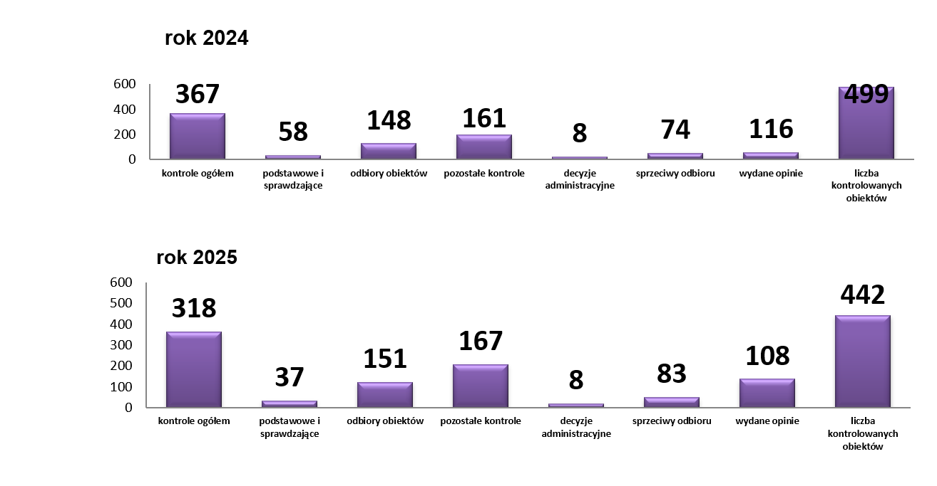

- ZAGADNIENIA ORGANIZACYJNE I KADROWE

Kwalifikacje zawodowe 192 strażaków komendy na dzień 31 grudnia 2025 roku: przedstawia poniższy wykres:

W 2025r. 7 strażaków rozpoczeło lub kontynowało naukę w szkołach pożarniczych (2 szkoła oficerska, 2 szkoła aspirantów, 3 szkoła podoficerska) w ramach częściowo zdalnej formuły kształcenia.

W toku pełnienia służby ze względu na określony minimalny stan etatowy strażaków pełniących służbę każdej doby, zapewniający obsadę samochodów w jednostkach ratowniczo – gaśniczych komendy, wypracowywane są nadgodziny strażaków jednostek ratowniczo – gaśniczych komendy.

Strażacy komendy w 2025r. wypracowali 71184 godzin nadliczbowych (371 godz./osobę/rok), na kwotę 3.358.067,55 zł. W roku 2024 wypłacono za wypracowane w I półroczu 2024r i II półroczu 2024 nadgodziny w ilości 73564 (385 godz./osobę/rok) na kwotę 3.327.853,83 zł.. Spadek ilości nadgodzin wynika z mniejszej ilości zwolnień lekarskich(w tym honorowe oddawanie krwi) oraz wykorzystaniem większej ilości dni urlopowych w danym roku przez funkcjonariuszy (wykorzystanie całego urlopu przysługującego w danym roku kalendarzowym). Suma nadgodzin wypracowywanych wynika głównie z ilości normatywnej pełniących służbę w ciągu doby do stanu osobowego komendy, a także z ilości wykorzystanych urlopów, absencji chorobowej oraz udziału w szkoleniach m.in. szkołach, kursach, ćwiczeniach, itp.

Stan osobowy na 31 grudnia 2025r ze względu na staż służby obrazuje poniższa tabela.

Wysługa lat służby | Stan zatrudnienia
0 - 5 | 31
6-10 | 30
11-15 | 49
16 - 20 | 61
21 - 25 | 17
26 - 30 | 4
31 - 35 | 0
pow. 35 | 0
RAZEM | 192

ZAGADNIENIA KWATERMISTRZOWSKO - TECHNICZNE

I FINANSOWE

ZADANIA INWESTYCYJNE ZREALIZOWANE PRZEZ KOMENDĘ W 2025 R.

KM PSP Olsztyn
- Kompleksowy remont korytarza na drugim piętrze KM PSP w Olsztynie obejmujący:
- prace rozbiórkowe: płyt betonowych na ścianach korytarza oraz posadzki,
- usunięciu gruzu z budynku,
- położenie okładzin z płyt gipsowo-kartonowych oraz gładzi gipsowych na ścianach,
- malowanie dwukrotne farbami emulsyjnymi,
- remont sufitu wraz z wykonaniem sufitu podwieszanego o konstrukcji metalowej,
- montaż opraw oświetleniowych z okablowaniem,
- wykucie z muru i wstawienie nowych ościeżnic i drzwi na całym piętrze.

Zadanie w wysokości 140.000 zł sfinansowano w całości ze środków OC i OL w 2025r.
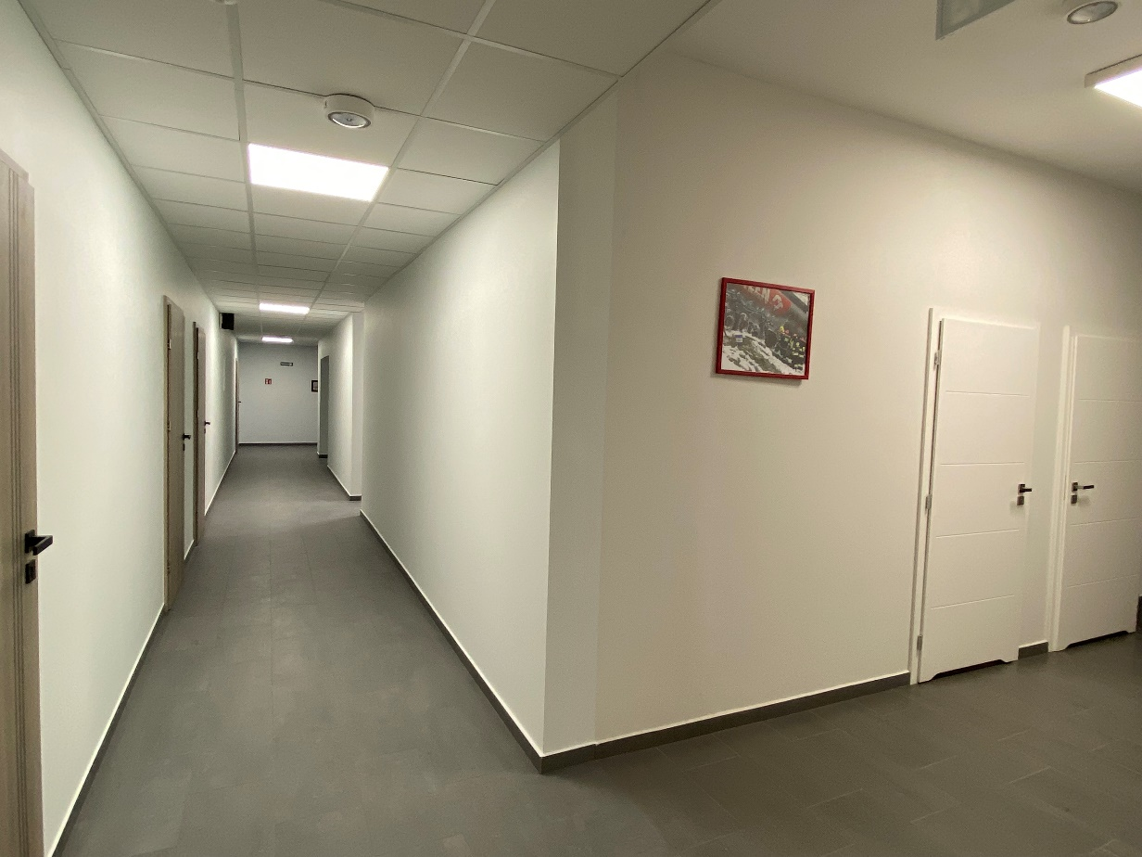
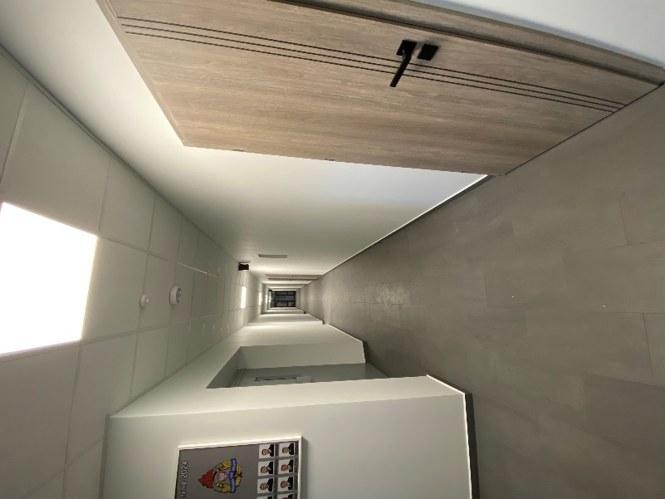

- wymiana lamp sufitowych w pomieszczeniach KM (na energooszczędne LED);
- wymiana wyposażenia stołówki obejmująca zakup stołów z kompletem krzeseł oraz kanap.
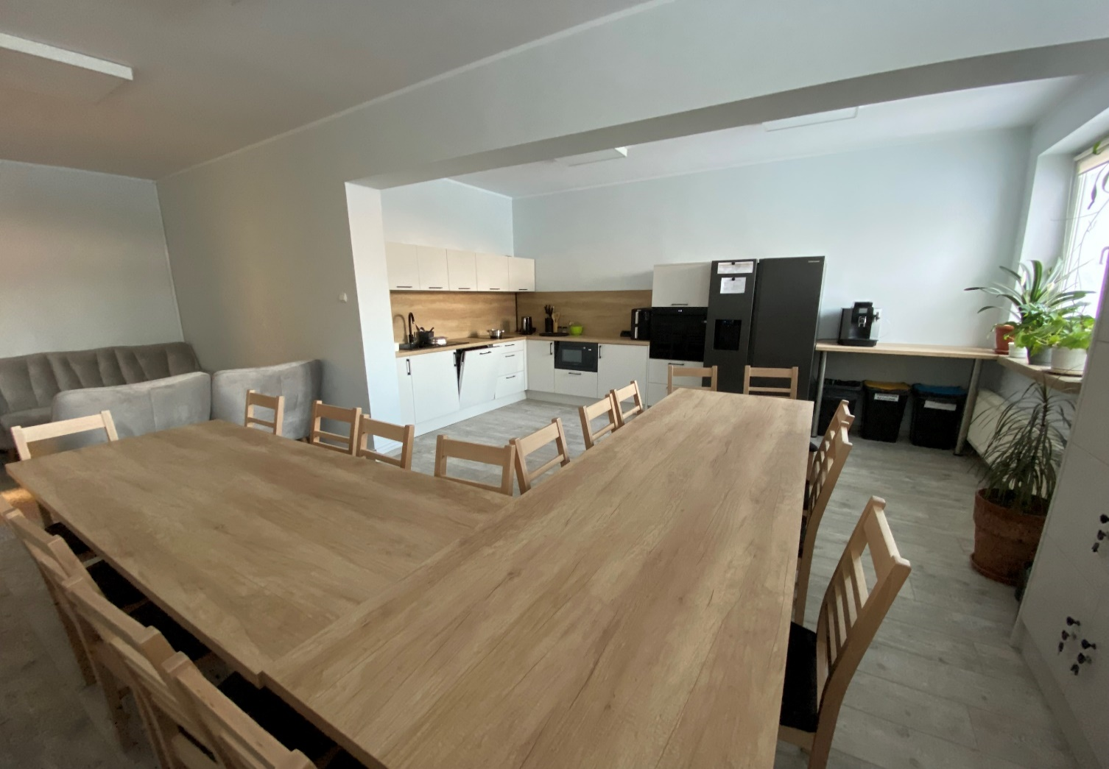
- wymiana monitorów ekranowych w pomieszczeniach biurowych.
JRG 1 Olsztyn
- remont i przebudowa ścian stołówki JRG oraz montaż wyciągu i okapu kuchennego;
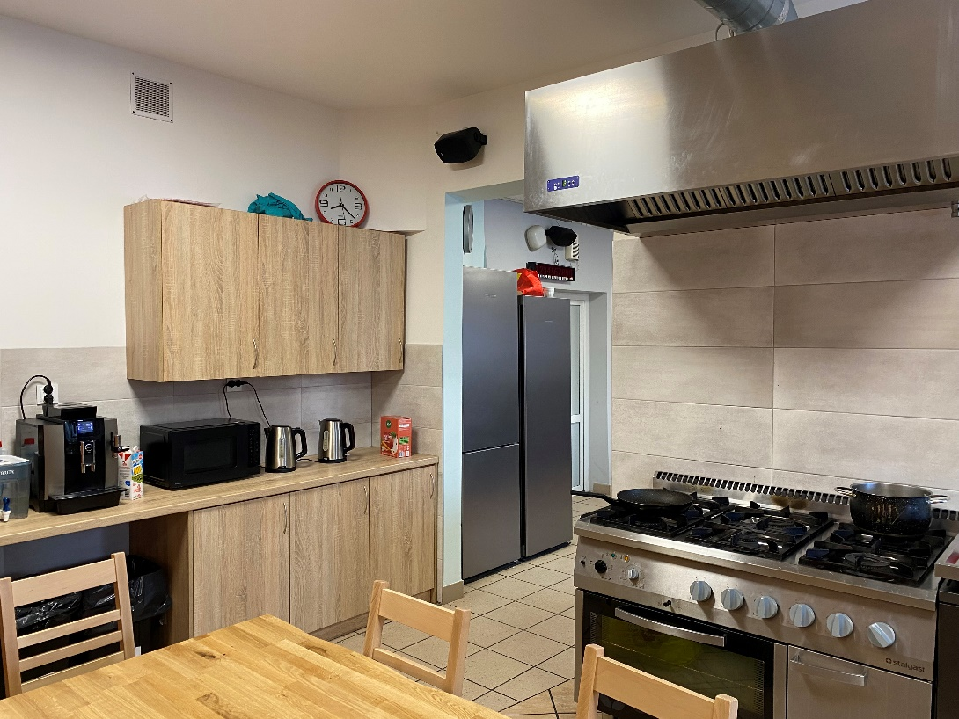
- wymiana wyposażenia stołówki JRG1 obejmująca zakup stołów z kompletem krzeseł oraz kanap;
- wymiana lamp sufitowych w pomieszczeniach JRG1 (na energooszczędne LED);
- zakup i montaż pralnicy i suszarki do ubrań specjalnych na terenie JRG1;
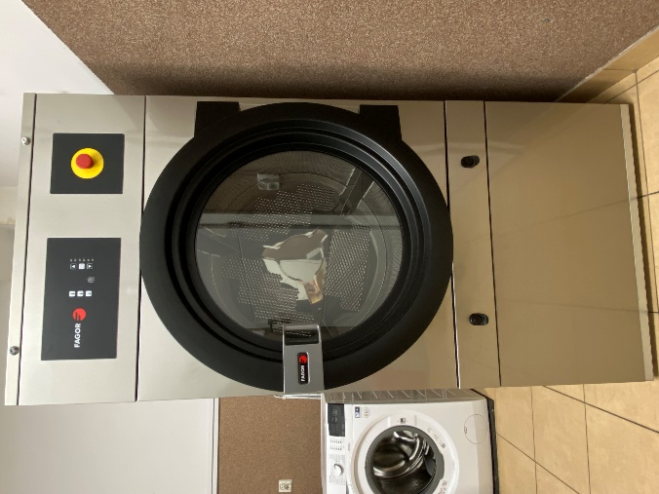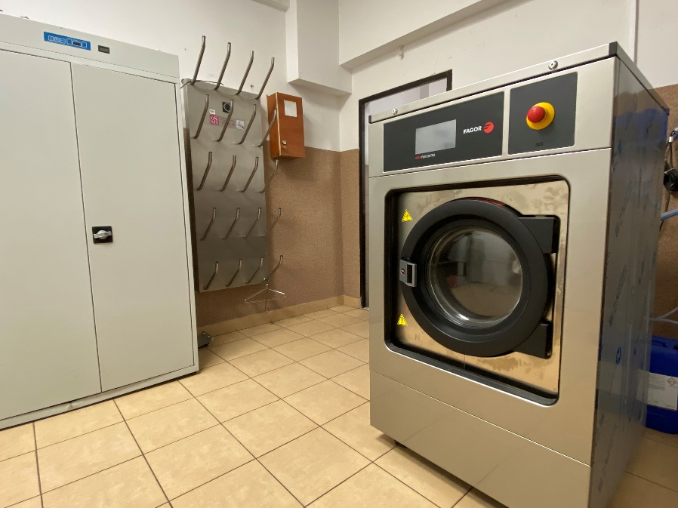
- wymiana instalacji elektrycznej w pomieszczeniu pralni JRG1;
- remont pomieszczenia magazynu sprzętu medycznego;
- wymiana materacy łóżek pomieszczenia sypialni.
- zakup wyposażenia pomieszczenia siłowni;
- zakup szafek na składowanie pościeli w pomieszczeniach sypialni,
- zakup klimatyzacji do pokoju dowódcy, technika i słowni,
- zakup rolet pomieszczenia sypialni i siłowni.
JRG 2 Olsztyn
- Kompleksowy remont dwóch pomieszczeń (łazienka i toaleta) w obiekcie JRG2 w Olsztynie przy ul. Zientary-Malewskiej 33 w związku z koniecznością zapewnienia właściwych warunków sanitarnych obejmujący:
- prace rozbiórkowe: demontaż i utylizacja: skuwanie starych płytek, demontaż urządzeń sanitarnych i mebli,
- usunięciu gruzu z budynku,
- Prace instalacyjne:
o Wymiana i modernizacja instalacji wodno-kanalizacyjnych i elektrycznych.
o Instalacja i modernizacja przyłączy i odpływów.
o Przeniesienie grzejnika,
- Przygotowanie powierzchni:
o Wyrównanie ścian i podłóg.
o Wykonanie hydroizolacji w miejscach narażonych na wilgoć (np. wanna, prysznic, podłoga).
- remont sufitu wraz z wykonaniem sufitu podwieszanego o konstrukcji metalowej, Wykończenie:
o Układanie płytek na ścianach i podłodze.
o Fugowanie.
o Montaż nowych drzwi wewnętrznych
- Montaż:
o Instalacja urządzeń sanitarnych (umywalka, WC, wanna/prysznic).
o Montaż armatury (baterie).
o Montaż i akcesoriów łazienkowych.
o Montaż oświetlenia.
- Wykończenie malarskie: malowanie sufitu i ścian, które nie są pokryte płytkami.
- Montaż akcesoriów sanitarnych, elementów wykończeniowych.

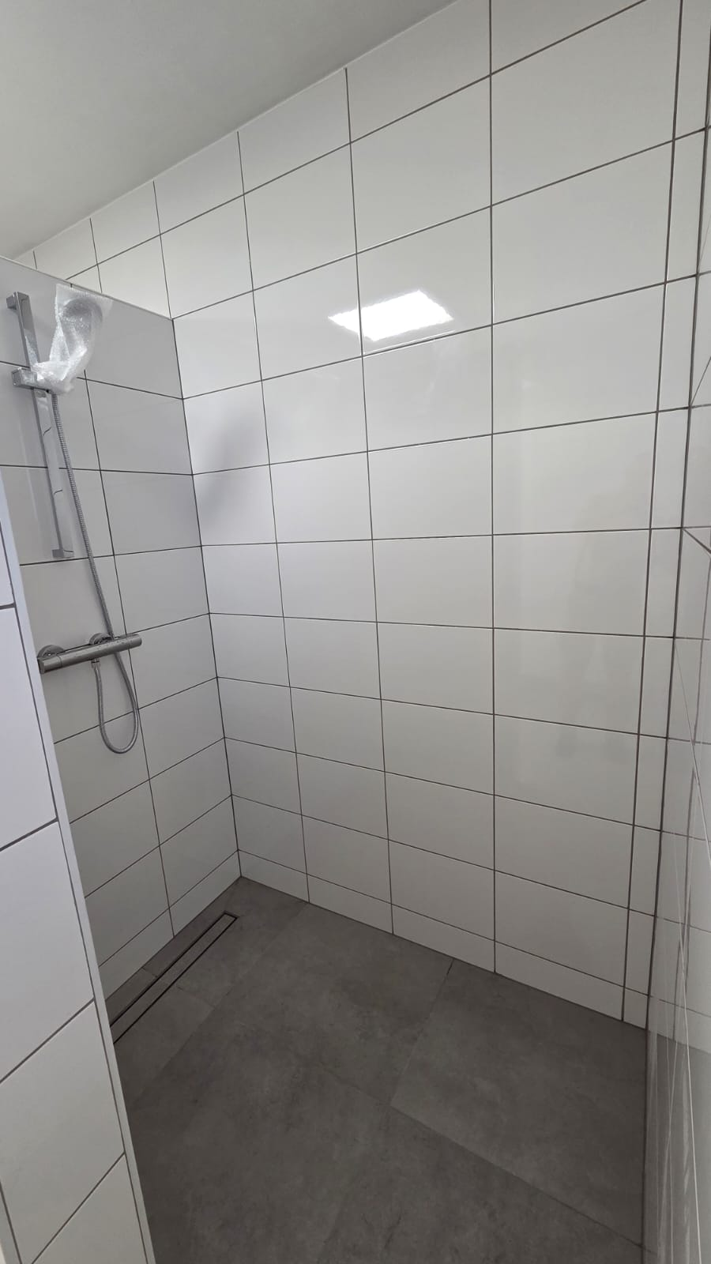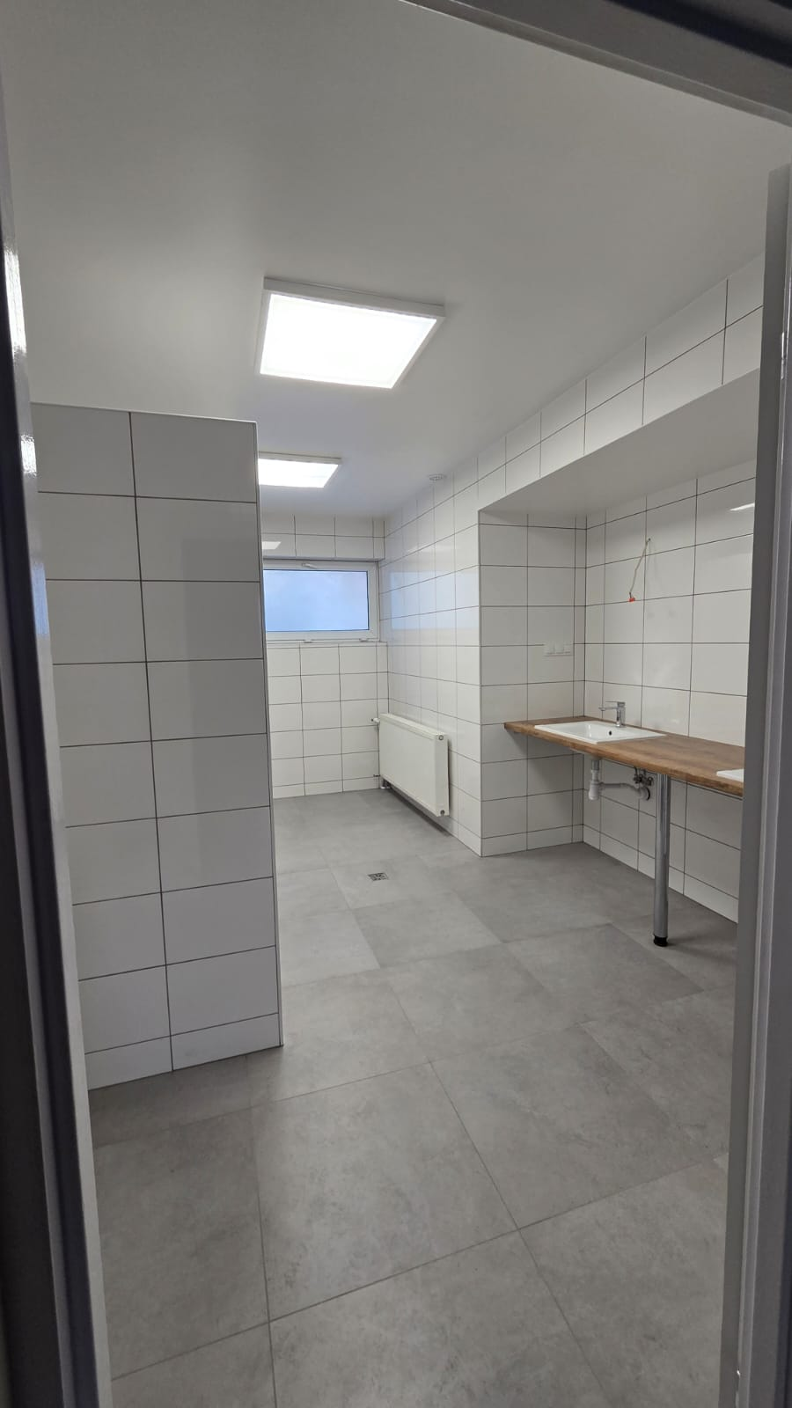

- naprawa instalacji elektrycznej wraz z montażem agregatu prądotwórczego stacjonarnego;
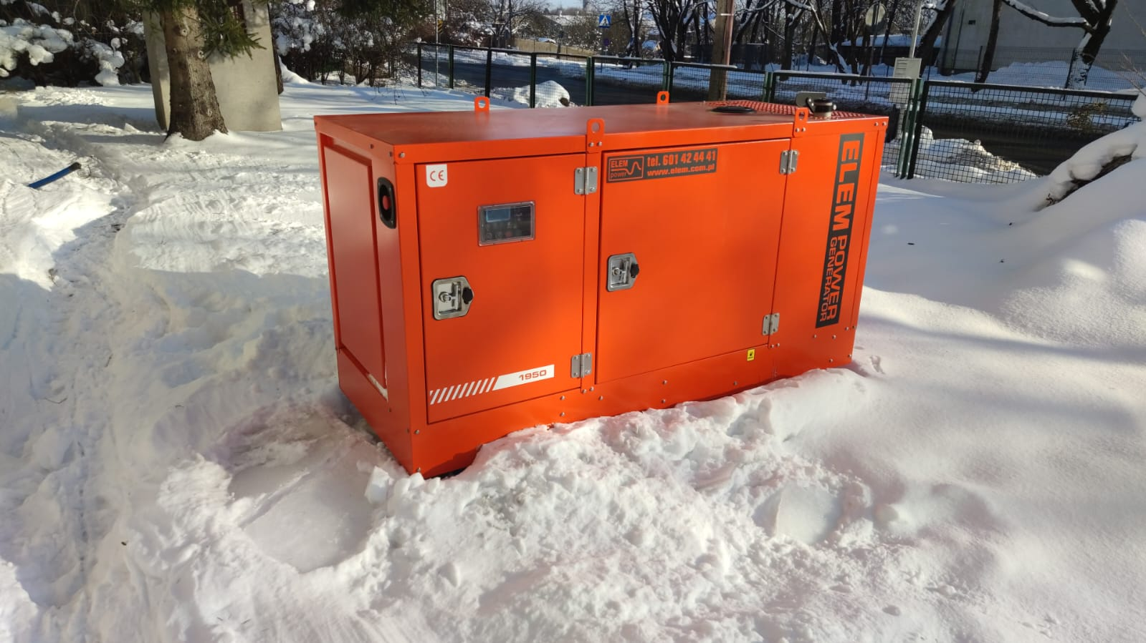
- remont nawierzchni części placu JRG2 Olsztyn (z kostki betonowej);
- zakup szafek na składowanie pościeli w pomieszczeniach sypialni.

JRG 3 Biskupiec
- remont sypialni (malowanie ścian, położenie podłogi),
- remont łazienki (naprawa sufitu, malowanie, remont instalacji elektrycznej);
- wymiana materacy łóżek pomieszczenia sypialni;
- zakup szafek na składowanie pościeli w pomieszczeniach sypialni.
- montaż agregatu prądotwórczego stacjonarnego;

"Budowa Jednostki Ratowniczo - Gaśniczej PSP nr 3 w Olsztynie” przy ul. Witosa – etap II
Koszt wykonanych prac do 2024 roku wyniósł 7 771 000,00 zł i obejmował:
W RAMACH KONSTRUKCJI BUDYNKU:
- Ściany murowane, strop żelbetowy, strop z płyt kanałowych sprężonych, schody, dach, stropodachy - SP1, dach skośny D1, daszek nad wejściem głównym do budynku, obróbki blacharskie, podkonstrukcja pod centrale wentylacyjne, kanały wentylacyjne, ścianki działowe/zabudowy/obudowy, posadzki na gruncie, posadzka na stropie, stolarka okienno-drzwiowa, ślusarka, ocieplenie elewacji, docieplenie - ściany nad ziemia, parapety zewnętrzne
W RAMACH INSTALACJI ELEKTRYCZNYCH:
- instalacja oświetlenia, instalacje elektryczne, teletechniczne zewnętrzne - latarnie zewnętrzne wraz ze słupami, okablowanie, studnie oraz roboty ziemne, instalacja gniazd i przyłączy - okablowanie wraz z obsadzeniem puszek instalacyjnych, rozdzielnice, WLZ - rozdzielnice, okablowanie, trasy kablowe wewnętrzne, zewnętrzne koryta kablowe, drabinki, uziom, od grom, połączenia wyrównawcze - zwody, złącza, maszty odgromowe, taśmy z bednarki, przewody, instalacja it/cctv/volp/wideodomofon - okablowanie, światłowody, słupki,, instalacja SWIN, instalacja KD - okablowanie, instalacja nagłośnienia – okablowanie, instalacja przyzywowa – okablowanie, instalacja RTV/SAT, okablowanie, instalacja detekcji CO – okablowanie, instalacja COD - okablowanie, systemy PSP (alarmowania, powiadamiania, radiowęzła, automatyki) – okablowanie.

Środki finansowe na realizację zadania w całości pochodzą z „Programu modernizacji Policji, Straży Granicznej, Państwowej Straży Pożarnej i Służby Ochrony Państwa w latach 2022-2025”, w ramach Ustawy z dnia 17 grudnia 2021 r. (Dz.U. 2021 poz. 2448 ze zm.)
Zadanie objęte zapewnieniem finansowania na lata 2022-2024

W 2025 zabezpieczenie terenu wraz z jego uporządkowaniem pod kolejny etap inwestycji. Kontynuowanie robót budowlanych zaplanowano na 2026 r.
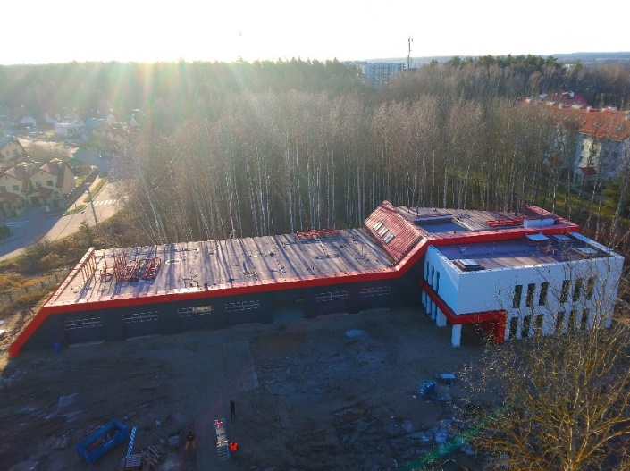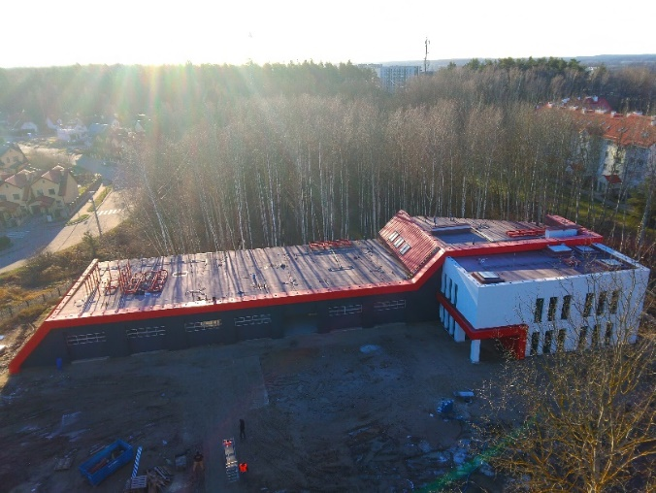

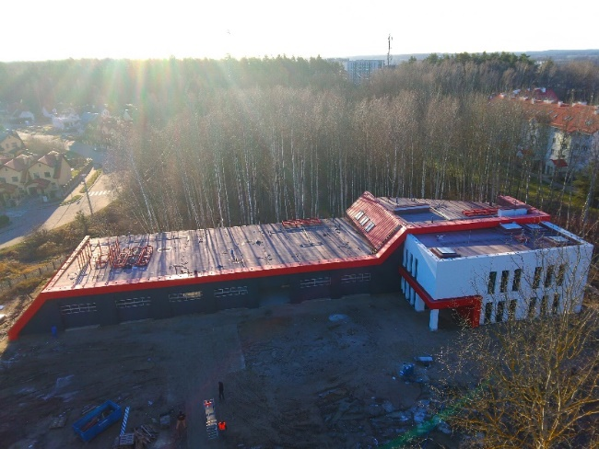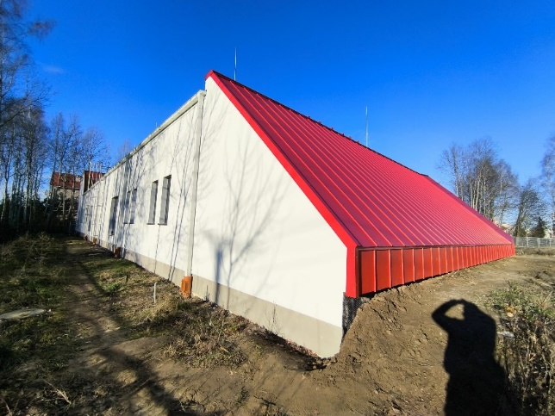

Przebudowa placu manewrowego KM PSP z JRG1 w Olsztynie przy KW PSP w Olsztynie z rozbudową infrastruktury garażowo-magazynowej, myjnią i zagospodarowaniem terenu.
W roku 2025 została przeprowadzona wycinka drzew, została wykonana dokumentacja projektowa zamienna(nowy przebieg ciepłociągu MPEC, projekt techniczny poszerzenie pomieszczenia myjni o 100cm). Koszt inwestycji do 2025 roku na łączną kwotę 285 000 zł

- Potrzeby budowlane i remontowe na 2026 r.
Lokalizacja | Rodzaj zadania | Szacunkowy koszt zadania
KM PSP Olsztyn | Remont korytarzy, pomieszczeń biurowych, sanitarnych, klatek schodowych w budynku KM PSP w Olsztynie, | 1 500 000 zł
KM PSP Olsztyn | Przebudowa dźwigu osobowo - towarowego (windy) w KM PSP w Olsztynie, | 800 000 zł
KM PSP Olsztyn i JRG | Montaż paneli fotowoltaicznych, magazyny energii dla obiektu KM, oraz podległych JRG, | 3 100 000 zł
KM i JRG1 w Olsztynie | Przebudowa placu manewrowego KM PSP z JRG1 w Olsztynie przy KW PSP w Olsztynie z rozbudową infrastruktury garażowo – magazynowej, myjnią i zagospodarowaniem terenu - zadanie planowane do realizacji na 2025 r., finansowane z Programu modernizacji Policji, Straży Granicznej, Państwowej Straży Pożarnej i Służby Ochrony Państwa w latach 2026-2029, brakujące środki w oparciu o wartość kosztorysową), | 19 000 000 zł
JRG2 w Olsztynie | Remont pomieszczeń biurowych, sanitarnych, korytarzy oraz instalacji elektrycznych i teletechnicznych w budynkach JRG 2 w Olsztynie, | 1 000 000 zł
JRG3 w Olsztynie | Dokończenie budowy Jednostki Ratowniczo - Gaśniczej PSP nr 3 w Olsztynie – brakujące środki w oparciu o wartość kosztorysową, | 10 000 000 zł
JRG Biskupiec | Przebudowa placu manewrowego JRG 3. | 800 000 zł
SUMA |  | 36 200 000 zł

- Otrzymany, pozyskany nieodpłatnie majątek, środki pieniężne, zakupy inwestycyjne:

- Samochody kwatermistrzowskie SLKw 2 szt. ( 132 900 x 2 szt = 265 800 zł )
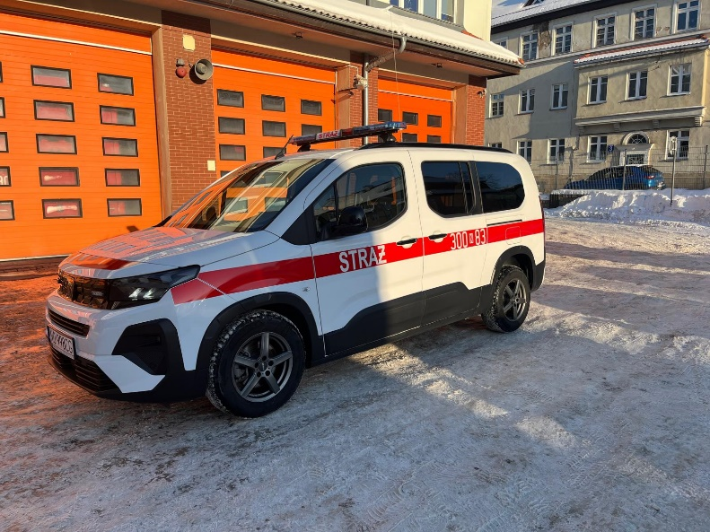
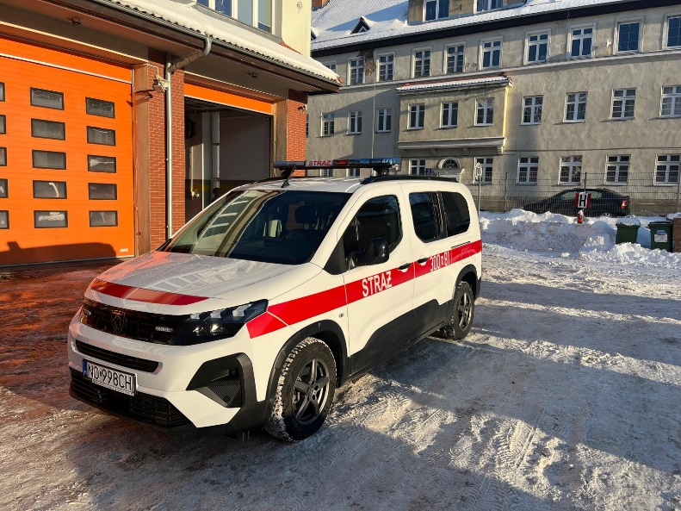

- Samochód operacyjny SLOp – 1 szt. ( 167 550 zł )

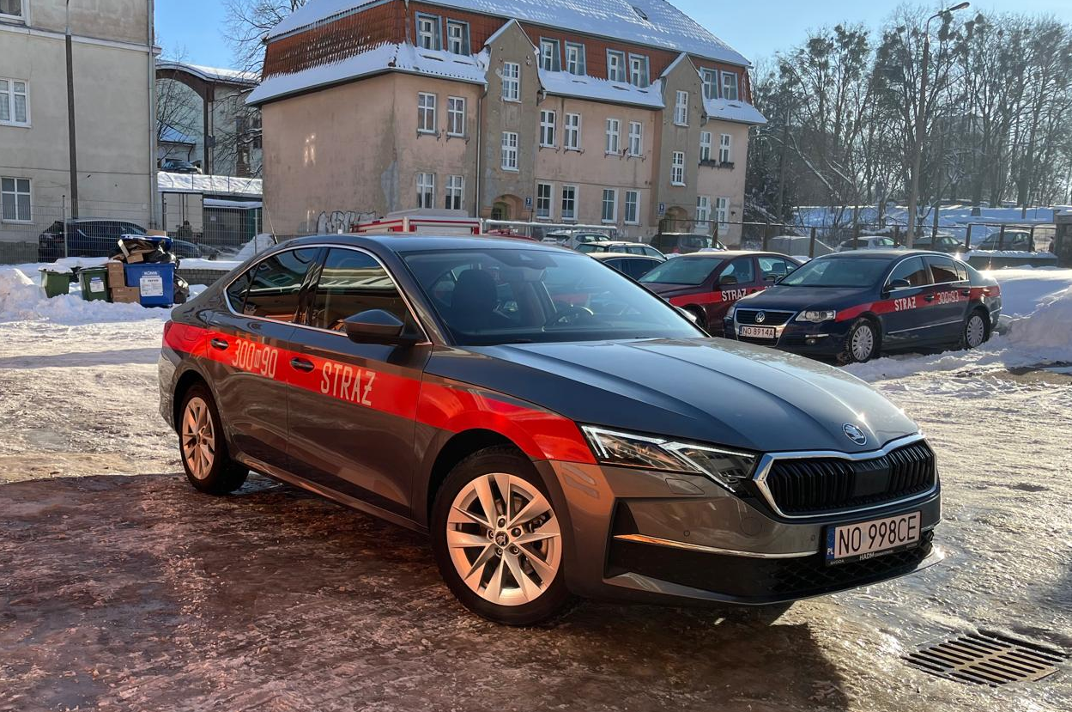

- Samochód specjalny GBA-Rt Scania - 1 szt. ( 2 139 954 zł )

Zadanie sfinansowano w całości ze środków OC i OL w 2025r.

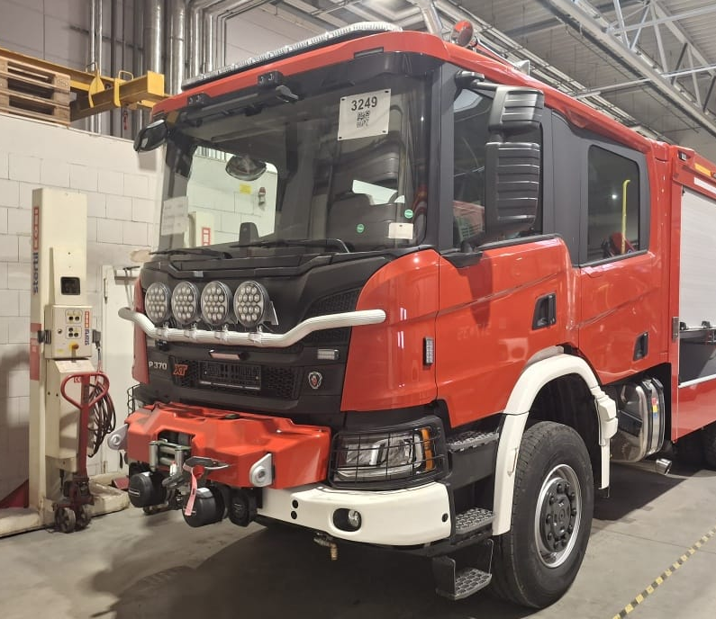

- Samochód Mikrobus Renault Trafic SLBus – 1 szt. ( 240 000 zł )
Zadanie sfinansowano w całości ze środków OC i OL w 2025r.

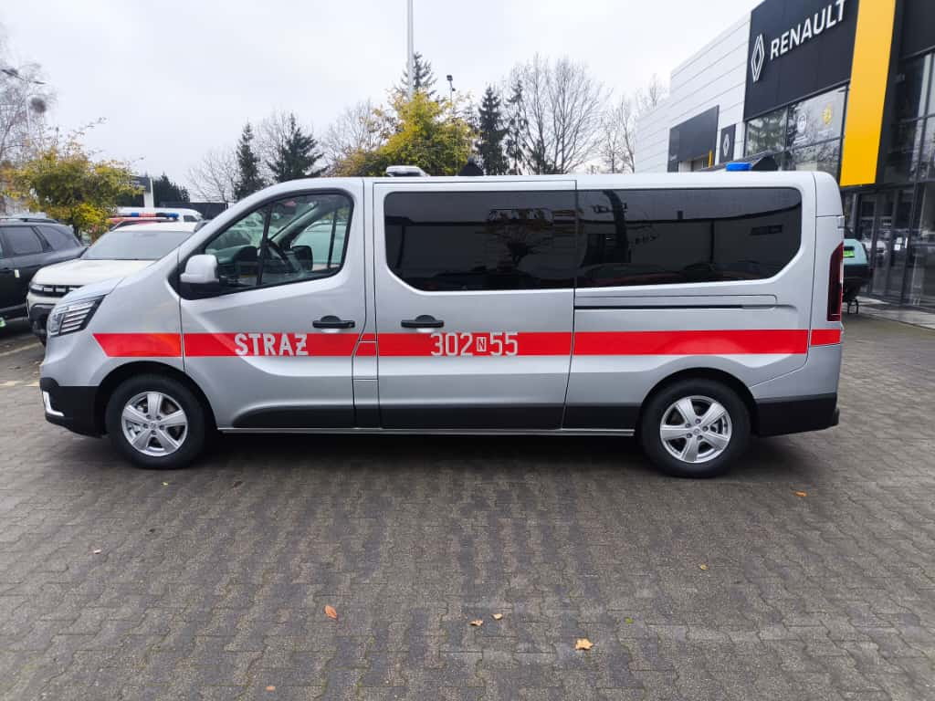

- Samochód Mikrobus MAN SLBus – 1 szt. ( 366 294 zł )

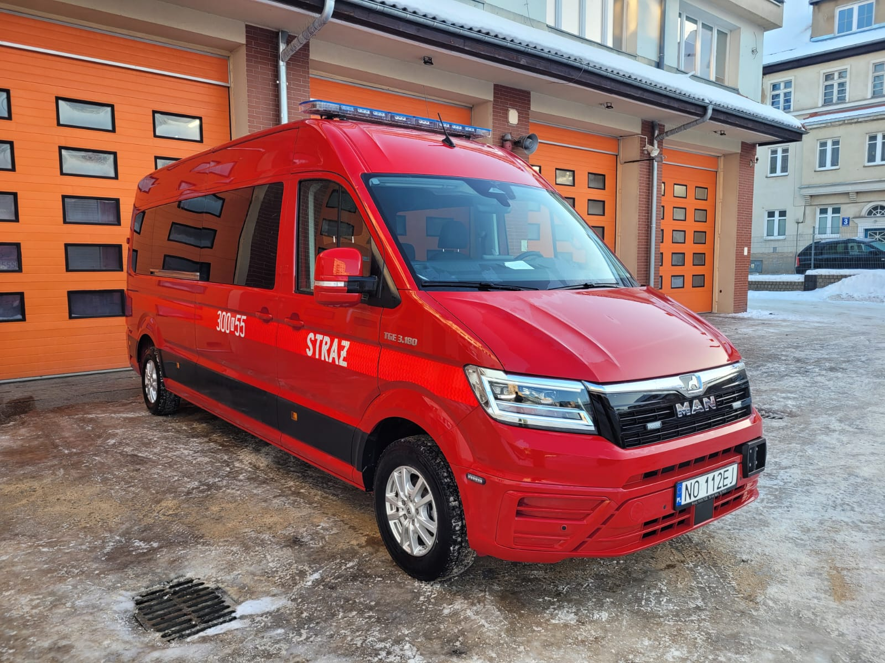

- Samochód kwatermistrzowski SLKw 1 szt. ( 236 097 zł )

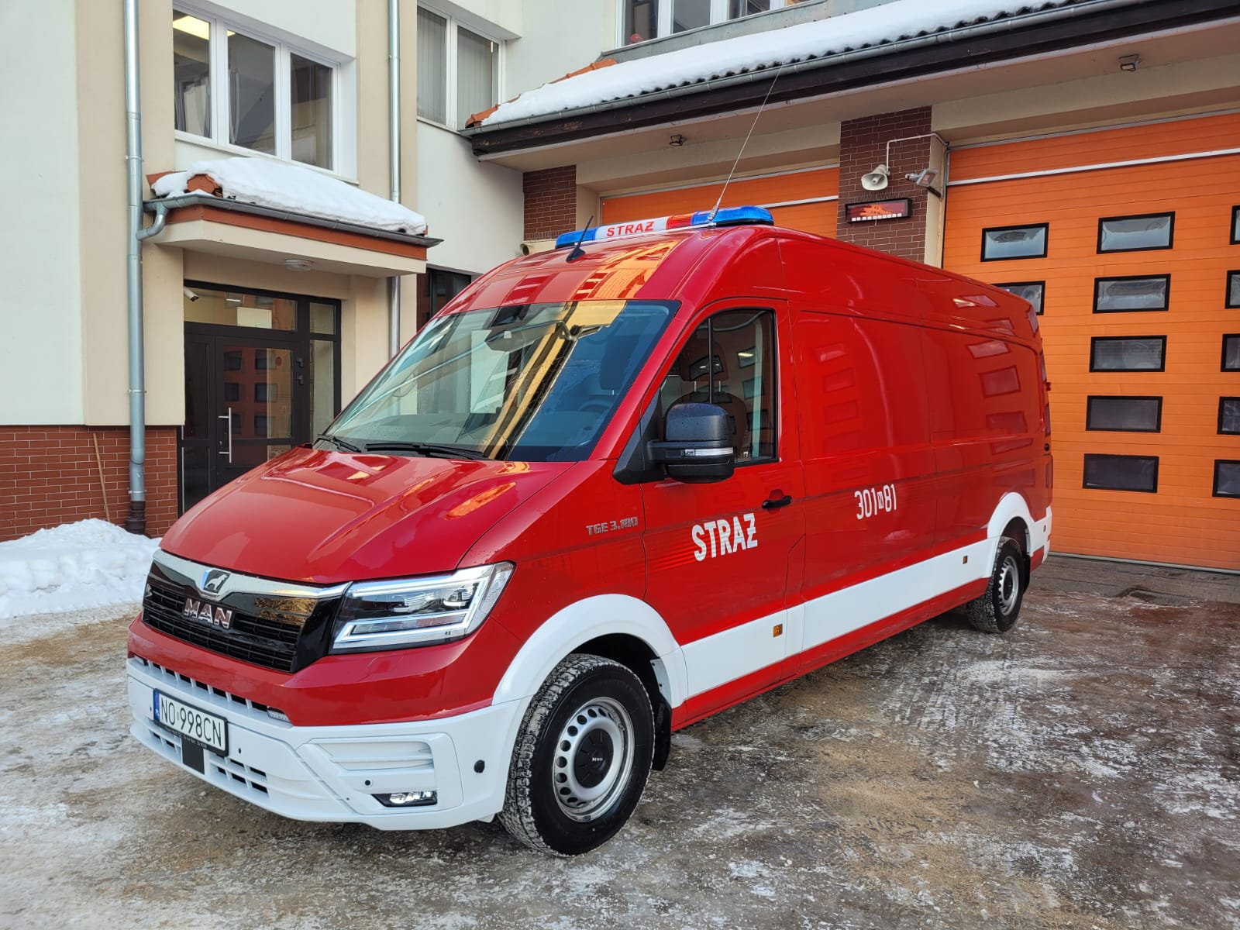

- Łódź ratownicza z silnikiem zaburtowym na przyczepie ( 691 785 zł )
Zadanie sfinansowano w całości ze środków OC i OL w 2025r.

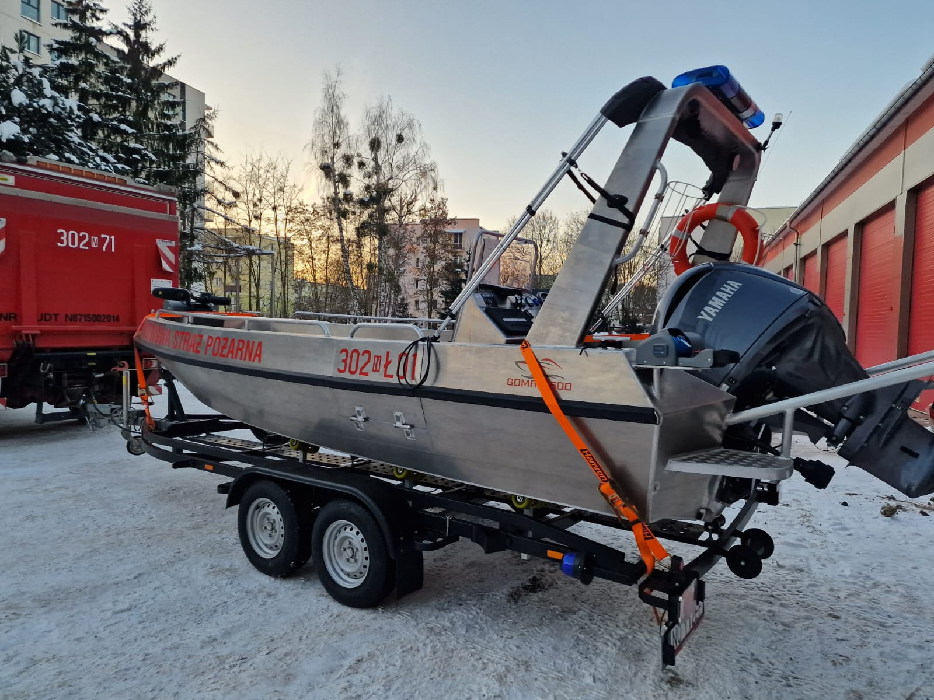

- Łódź ratownicza z silnikiem zaburtowym na przyczepie ( 135 000 zł )
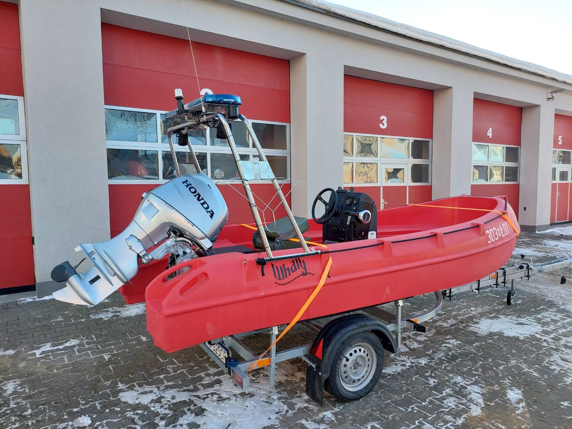

- od Wojewódzkiego Inspektoratu Weterynarii nieodpłatnie – Samochód Kwatermistrzowski SLKw Fiat Doblo z 2011 roku.

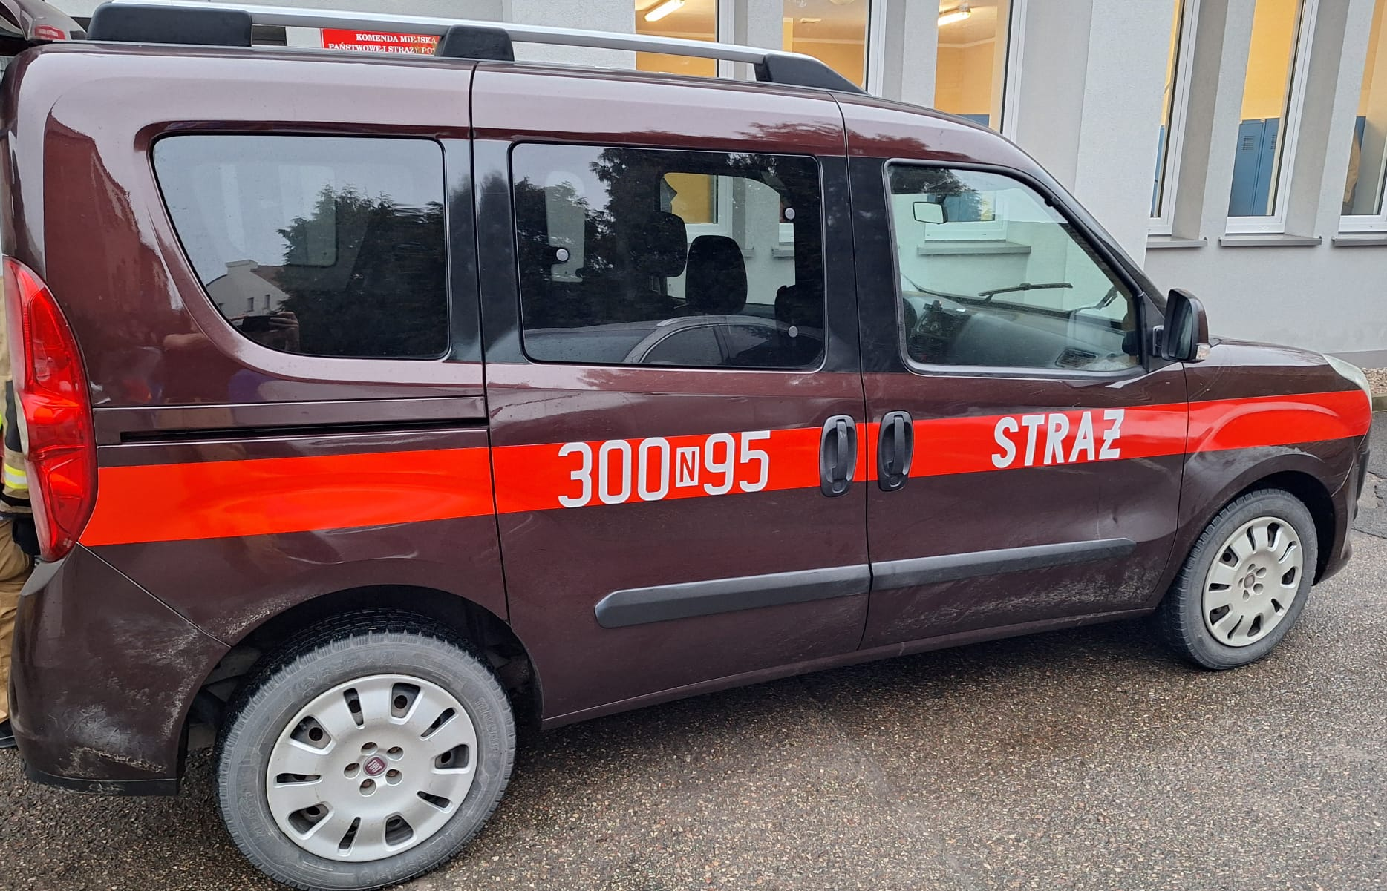

- przyczepa transportowa do przewozu sprzętu i środków do dekontaminacji masowej sprzętu i infrastruktury ( 244 770 zł )
- przyczepa transportowa do przewozu pomp, węży oraz armatury wodnej (109 900 zł )

- od SOLID SECURITY: komputer OPTIPLEX 5090 – 1 szt., (1 848 zł)– majątek otrzymany nieodpłatnie 01.10.2025r.

- Manekiny do ćwiczeń x 2 szt., głowa do intubacji i nożyczki od ON TOWER POLAND sp. z o.o. (17 000,00 zł) – otrzymane nieodpłatnie na podstawie umowy darowizny z dnia 22.05.2025r.

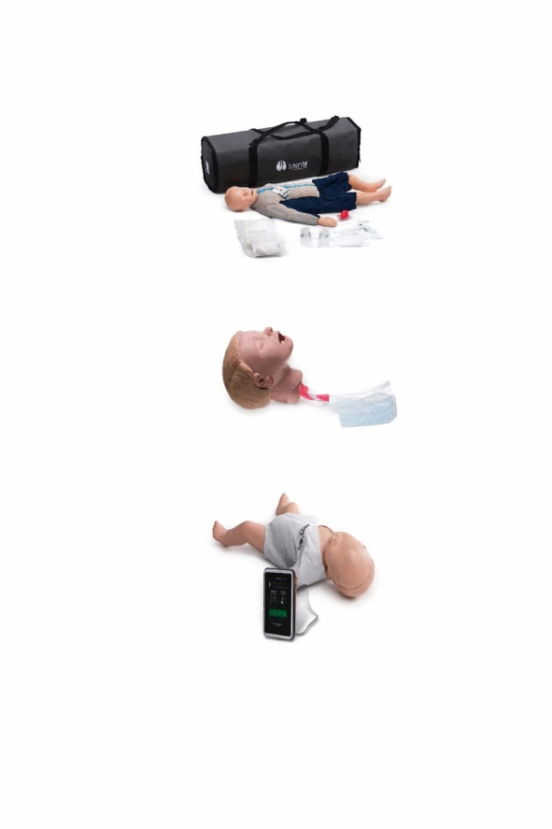

- Sorbent 2 tony od ZDZiT Olsztyn – majątek otrzymany nieodpłatnie na podstawie protokołu przekazania z dnia 02.09.2025 r.

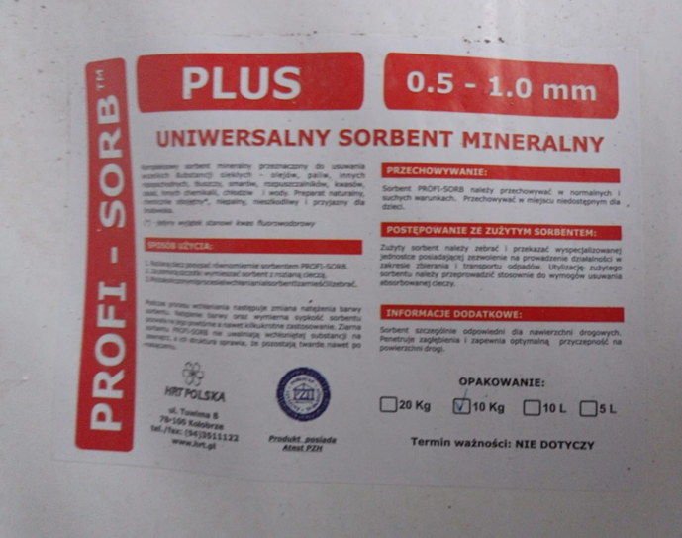

- Kamera termowizyjna SEEK THERMAL FIRE PRO 300 wraz z retraktorem – otrzymana nieodpłatnie z firmy FIREMAX 08.05.2025 ( 6800 zł )



Wszystkie zadania zrealizowane z Programu Ochrony Ludności i Obrony Cywilnej na rok 2025

Zakupy zrealizowane z rezerwy celowej - powódź odtworzenie

- UTRZYMANIE POJAZDÓW:

Łączna ilość pojazdów ratowniczych w dyspozycji komendy w trzech jednostkach ratowniczo – gaśniczych to 48 (w tym 3 pojazdy typu quad). Oprócz pojazdów ratowniczych komenda dysponuje 22 przyczepami specjalnymi oraz 8 kontenerami specjalnymi (kontener wężowy, kontener inżynieryjny, kontener dekontaminacyjny, kontener kwatermistrzowski, kontener środka pianotwórczego, kontener proszkowy, kontener sanitarno – socjalny, kontener transportowy).

Pojazdy KM PSP w Olsztynie w roku 2025 pokonały łącznie 212 985 km, zaś w roku 2024 r. łącznie 208 585 km. Koszty zużycia paliwa i przebieg pojazdów:

BUDŻET KOMENDY – PLAN - REALIZACJA

Na 01.01.2025 r. plan wynosił – 28 701 780,00 zł
Na 31.12.2025 r. plan wynosił – 37 702 376,80 zł

Plan budżetu – rozdział 75295 – 6 016 900,00 zł
wydatki bieżące – 1 561 900,00 zł
wydatki majątkowe – 4 455 000,00 zł
w tym zakupy inwestycyjne, tj.:
- zakup komputera dla grupy SGRchem-Eko – 35 550,69 zł
- ratowniczy zestaw hydrauliczny o napędzie elektrycznym – 148 263,40 zł
- średni samochód ratowniczo-gaśniczy z funkcją dostarczania wody – 2 139 954,00 zł
- łódź ratownicza z silnikiem zaburtowym – 691 785,00 zł
- mikrobus do przewozu osób – 239 997,60 zł
- przyczepa ciężarowa – 244 770,00 zł
- zestaw do dekontaminacji – 413 273,85 zł
- tarcza pirotechniczna – 20 000,00 zł
- zbiornik pneumatyczny – 12 466,05 zł
- zestaw namiotów i sprzętu do prowadzenia dekontaminacji masowej – 341 956,15 zł
- kamera termowizyjna 2 szt. – 30 990,00 zł
- kabina dekontaminacyjna – 41 733,90 zł
- dron dla SGRW – 36 013,17 zł
- agregat prądotwórczy – 11 299,00 zł
- lampa PELI – 11 900,00 zł
- wentylator – 35 047,19 zł

Plan budżetu – rozdział 75411 – 31 504 737,95 zł
wydatki bieżące – 31 426 737,95 zł, w tym:
  - wydatki rzeczowe – 2 318 529,20 zł
  - wydatki osobowe niezaliczane do płac – 6 994 659,75 zł
  - wydatki płacowe – 22 113 549,00 zł
wydatki majątkowe – 78 000,00 zł
w tym zadanie inwestycyjne w kwocie 78 000,00 zł pod nazwą:
- Przebudowa placu manewrowego KM PSP z JRG 1 w Olsztynie z rozbudową infrastruktury garażowo-magazynowej, myjnią i zagospodarowaniem terenu.

w tym: rezerwy celowe:
poz. 9 – 100 000,00 zł
poz. 35 – 22 000,00 zł
poz. 44 – 246 664,00 zł
poz. 62 – 1 022 400,75 zł

Plan budżetu – Rozdział 75478 – 162 500,00 zł
wydatki rzeczowe – 162 500,00 zł

w tym: rezerwy celowe:
poz. 4 – 162 500,00 zł

Plan budżetu – Rozdział 75495 – 18 238,85 zł
Fundusz Wsparcia Państwowej Straży Pożarnej – 18 238,85 zł
wydatki rzeczowe – 10 200 zł
w tym zadanie pod nazwą:
- Zakup manekina treningowego RKO, defibrylatora AED, hełmów dziecięcych, dziecięcych ubrań strażackich – 10 200,00 zł
wydatki inwestycyjne – 8 038,85 zł
w tym zadanie pod nazwą:
- Dostawa zestawu namiotów i sprzętu do prowadzenia dekontaminacji masowej ludzi i sprzętu – 8 035,85 zł

PLAN BUDŻETU WYKONANO W 99,60 %

WYDATKI RZECZOWE NA UTRZYMANIE OBIEKTÓW KOMENDY, SPRZĘTU RATOWNICZEGO I ŚRODKÓW OCHRONY STRAŻAKA W LATACH:

Rok budżetowy | 2021 r. | 2022 r. | 2023 r. | 2024 r. | 2025 r.
PLAN NA 01 STYCZNIA | 772 579 | 766 371 | 748 053 | 750 030 | 752 028
RZECZYWISTA KWOTA WYDATKÓW RZECZOWYCH | 1 406 579 | 1 745 768 | 2 300 016 | 2 597 504 | 4 863 553
różnica | -634 000 | -979 397 | -1 551 963 | -1 847 474 | -4 111 525

Zwiększenia planu w 2025 r. na wspomniane m.in. wyżej wydatki następowały w wyniku:
- zwiększenia planu wydatków rzeczowych o kwotę 1 561 900 zł w rozdziale 75295 z tytułu Ochrony Ludności i Obrony Cywilnej,
- przyznania 1 518 700 zł na wydatki rzeczowe z Funduszu Pomocy Ukrainie,
- zwiększenia planu wydatków rzeczowych o kwotę 958 323 zł z rezerw celowych budżetu państwa na 2025 r. w rozdziale 75411 na bieżącą działalność Komendy,
- zwiększenia planu wydatków rzeczowych o kwotę 162 500 zł z rezerwy celowej budżetu państwa na 2025 r. w rozdziale 75478 z przeznaczeniem na odtworzenie sprzętu utraconego lub zniszczonego podczas powodzi na południu Polski.

WNIOSKI KOŃCOWE

PODSUMOWANIE
Podstawowe zabezpieczenie operacyjne na obszarze miasta Olsztyna ale również powiatu olsztyńskiego, stanowią trzy Jednostki Ratowniczo – Gaśnicze PSP (dwie w Olsztynie i jedna w Biskupcu) oraz 33 jednostek Ochotniczych Straży Pożarnych włączonych w skład Krajowego Systemu Ratowniczo-Gaśniczego. W przypadku zdarzeń o dużym rozmiarze Stanowisko Kierowania KM może dysponować jednostki z sąsiednich powiatów w ramach ustalonych obszarów współdziałania. W przypadkach kiedy siły i środki z terenu powiatu byłyby niewystarczające na wniosek SK KM, Stanowisko Kierowania Komendanta Wojewódzkiego w Olsztynie skieruje do działań sprzęt z sąsiednich powiatów i odwrotnie. W związku z rozwojem miasta Olsztyna w kierunku południowym co skutkuje zwiększeniem ilości mieszkańców Osiedli Jaroty, Pieczewo i Nagórki, a także wydłużeniem drogi i czasu dojazdu, komenda kontynuuje inwestycję budowlaną polegającą na "Budowie Jednostki Ratowniczo - Gaśniczej PSP nr 3 w Olsztynie". Adres inwestycji to ul. Witosa 21A. Lokalizacja jednostki pod tym adresem pozwoli na szybkie dotarcie na obwodnicę Olsztyna.
Rozmieszczenie na obszarze powiatu jednostek OSP pozwala na szybkie dotarcie zastępów do zlokalizowanych zdarzeń. Wszystkie jednostki OSP powiatu olsztyńskiego włączone do KSRG spełniają minimalny wymóg w celu samodzielnych działań ratowniczych, w szczególności gaszenie pożarów wewnątrz obiektów, ratownictwa podczas zdarzeń na drogach, udzielania kwalifikowanej pierwszej pomocy. Sieć jednostek włączonych do KSRG rozbudowana jest zgodnie z zatwierdzonym planem Komendy Głównej PSP.
Wyeksploatowany sprzęt stopniowo zastępowany jest nowoczesnym o lepszych parametrach. Dotyczy to sprzętu specjalistycznego i gaśniczego. Wyeksploatowane pojazdy stopniowo zastępowany są nowymi o lepszych parametrach. Podobnie jest ze sprzętem zarówno specjalistycznym jak i gaśniczym. Występują gminy, gdzie już każda jednostka posiada nowy pojazd ratowniczo-gaśniczy (gmina Stawiguda, gmina Dywity, gmina Purda), a prawie w każdej innej gminie nowy samochód posiadają jednostki włączone do KSRG.
Starania własne OSP w ramach Regionalnego Programu Operacyjnego, środków KSRG oraz innych źródeł o zakup nowych pojazdów spowodowały znaczną modyfikację taboru ratownictwa na terenie powiatu olsztyńskiego na przestrzeni ostatnich lat.
Jednostki OSP, a w szczególności OSP Barczewo, Olsztynek, D. Miasto, Klebark Wielki, Stawiguda, Olsztyn Gutkowo, OSP Kieźliny, OSP Bartąg stanowią o silnym potencjale ratowniczym praktycznie w każdej dziedzinie. Cześć z wyżej wymienionych jednostki ze względu na swój potencjał ujęta została są w strukturach WOO – pluton ratowniczy (OSP Barczewo, Olsztynek, Dobre Miasto) inne biorą czynny udział w działaniach związanych z zabezpieczeniem operacyjnym miasta Olsztyna (OSP Olsztyn – Gutkowo, Bartąg, Kieźliny).
Należy dążyć do dalszej rozbudowy sieci alarmowania poprzez system DSP o nowe jednostki OSP
z terenu powiatu, co usprawni powiadamianie w/w jednostek do działań ratowniczo – gaśniczych. W chwili obecnej 57 z 59 jednostek dysponują ww. systemem. Należy wymienić część radiotelefonów w stacjach bazowych systemu DSP zainstalowanych w jednostkach OSP lub względnie zmodernizować w/w systemy antenowy ze względu na długi czasokres użytkowania.
Dodatkowo należy przeprowadzać w ramach ćwiczeń doskonalących okresowe szkolenia z zakresu prowadzenia działań ratowniczo- gaśniczych, łączności radiowej oraz prowadzić stały nadzór nad realizacją zadań w jednostkach OSP spoza KSRG. Nadmienić trzeba, że w 2025r. zostało wyszkolonych 67 nowych strażaków OSP z terenu działania KM PSP w Olsztynie podczas zorganizowanych dwóch kursów podstawowych. Uzupełnienie wyszkolenia pozwoli na zwiększenie mobilności i potencjału jednostek OSP.
W celu utrzymywania właściwego poziomu funkcjonowania operacyjnego Komendy Miejskiej PSP w Olsztynie oraz jednostek ochotniczych straży pożarnych, w najbliższym czasie należałoby kontynuować oraz podejmować następujące działania:
- Kontynuacja budowy Jednostki Ratowniczo-Gaśniczej PSP nr 3 w Olsztynie przy ul. Witosa 21A, w związku z rozwojem części południowej miasta, gdzie obecnie mieszka ponad 60 tys. mieszkańców.
- Kontynuacja rozpoczętych prac budowlanych związanych z Przebudową placu manewrowego KM PSP z JRG 1 w Olsztynie przy KW PSP w Olsztynie z rozbudową infrastruktury garażowo-magazynowej, myjnią i zagospodarowaniem terenu.
- Remont placu manewrowego w JRG 3 Biskupiec – koszt 800 tys. zł.
- Montaż paneli fotowoltaicznych na obiektach KM, oraz podległych JRG, koszt ok. 1,2 mln zł.
- Przebudowa dźwigu osobowo - towarowego (windy) w KM PSP w Olsztynie, koszt ok. 700 tys. zł.
- Remont pomieszczeń biurowych, sanitarnych, korytarzy oraz instalacji elektrycznych i teletechnicznych w budynkach JRG 2 w Olsztynie, koszt ok. 1 mln. zł.
- Remont pomieszczeń biurowych, sanitarnych i korytarzy w budynku Komendy Miejskiej Państwowej Straży Pożarnej w Olsztynie przy ul. Niepodległości 16A, koszt ok. 1 mln 500 tys. zł.
- W związku z utrzymującą się każdego roku dużą ilością zdarzeń na terenie miasta Olsztyn i powiatu olsztyńskiego poczynić starania w zakresie pozyskania dodatkowych środków na bieżące utrzymanie i eksploatację samochodów ratowniczo-gaśniczych.
- W celu zapewnienia właściwej jakości prowadzonych działań ratowniczo-gaśniczych należy w dalszym stopniu organizować kursy i szkolenia dla strażaków Ochotniczych Straży Pożarnych zgodnie z programem szkolenia (w tym pomoc medyczna – KPP i doskonalenia jazdy dla kierujących samochodami uprzywilejowanymi).
- W związku z koniecznością zapewnienia odpowiednich warunków służby należy kontynuować doposażenie OSP w sprzęt zgodnie z obowiązującym normatywami.
- W celu zwiększenia świadomości społecznej należy kontynuować działania profilaktyczne wśród dzieci i młodzieży oraz osób dorosłych, dotyczące zasad postępowania w przypadku wystąpienia zagrożenia, m.in. tlenkiem węgla. Efekty wydają się namacalne, ponieważ już od pięciu sezonów grzewczych nie odnotowaliśmy ofiar śmiertelnych zaczadzenia.
- Realizacja czynności kontrolno - rozpoznawczych w zakładach oraz obiektach użyteczności publicznej ZL, w tym letniego wypoczynku dzieci i młodzieży.
- Nadal konieczne są konsekwentne działania w zakresie odbiorów obiektów nowo oddawanych do użytku, które niejednokrotnie zgłaszane są z nieprawidłowościami, wynikającymi z błędów projektowych lub wykonawczych.
- Kontynuacja rozpoczętych czynności związanych z ustawą o Ochronie Ludności i Obronie Cywilnej na terenie miasta Olsztyn i Powiatu Olsztyńskiego.
- Weryfikacja postępu realizacji wydanych decyzji administracyjnych w zakresie czynności kontrolno-rozpoznawczym.
- Weryfikacja stanu ochrony ppoż. na terenach leśnych oraz dokonanie ponownych uzgodnień
- Sposobów postępowania na wypadek pożaru lasu dla dwunastu Nadleśnictw położonych na terenie powiatu olszyńskiego.

